ЗАКОН
о завршном рачуну буџета Републике Србије за 2023. годину
I. ОПШТИ ДЕО
Члан 1.
Овим законом утврђују се укупно остварени приходи и примања, расходи и издаци, финансијски резултат и рачун финансирања буџета Републике Србије за 2023. годину, његово извршење, обим задуживања за потребе финансирања дефицита и конкретних пројеката, давање гаранција, коришћење донација, пројектних зајмова и коришћење прихода од продаје добара и услуга буџетских корисника.
Члан 2.
Приходи и примања по основу продаје нефинансијске имовине буџета Републике Србије за 2023. годину износе укупно 1.961.236.885.382 динара, док расходи и издаци за набавку нефинансијске имовине буџета Републике Србије за 2023. годину износе укупно 2.045.496.186.822 динара.
Извршење буџета Републике Србије за 2023. годину састojи се од:
у динарима
А. РАЧУН ПРИХОДА И ПРИМАЊА, РАСХОДА И ИЗДАТАКА | ПЛАН | Остварење /  Извршење
Укупни приходи и примања остварена по основу продаје нефинансијске имовине | 1.903.965.063.000 | 1.961.236.885.382
од тога: приходи и примања остваренa по основу продаје нефинансијске имовине у систему извршења буџета |  | 1.890.037.173.382
од тога: приходи и примања остваренa по основу продаје нефинансијске имовине ван система извршења буџета |  | 71.199.712.000
Укупни расходи и издаци за набавку нефинансијске имовине | 2.031.438.408.000 | 2.045.496.186.822
од тога: расходи и издаци за набавку нефинансијске имовине у систему извршења буџета |  | 1.974.296.474.822
од тога: расходи и издаци за набавку нефинансијске имовине ван система извршења буџета |  | 71.199.712.000
Буџетски суфицит/дефицит | -127.473.345.000 | -84.259.301.440
Издаци за отплату главнице  (у циљу спровођења јавних политика) | 24.500.000.000 | 23.827.126.761
Издаци за набавку финансијске имовине  (у циљу спровођења јавних политика) | 75.526.655.000 | 70.639.110.908
Укупан фискални суфицит/дефицит | -227.500.000.000 | -178.725.539.109
Б. РАЧУН ФИНАНСИРАЊА
Примања од задуживања и продаје финансијске имовине | 1.236.700.000.000 | 844.129.088.230
Издаци за отплату главнице и набавку финансијске имовине | 661.500.000.000 | 528.855.149.125
Нето финансирање | 227.500.000.000 | 178.725.539.109
Промена стања на рачуну  (позитивна – повећање готoвинских средстава  негативна – смањење готовинских средстава) | 347.700.000.000 | 136.548.399.996
Приходи и примања остварени по основу продаје нефинансијске имовине исказани су у следећим износима у Рачуну прихода и примања, расхода и издатака:
у динарима
OПИС | Eкономскa  класификацијa | П Л А Н | Остварење
УКУПНИ ПРИХОДИ И ПРИМАЊА |  | 1.903.965.063.000 | 1.961.236.885.382
од тога: укупни приходи и примања у систему извршења буџета |  |  | 1.890.037.173.382
од тога: укупни приходи и примања ван система извршења буџета |  |  | 71.199.712.000
1. Порески приходи | 71 | 1.632.500.000.000 | 1.654.882.120.279
1.1. Порез на доходак грађана | 7111 | 111.500.000.000 | 113.380.035.481
1.2. Порез на добит правних лица | 7112 | 238.000.000.000 | 236.041.610.502
1.3. Порез на додату вредност | 7141 | 823.700.000.000 | 842.907.394.338
– Порез на додату вредност у земљи |  | 131.700.000.000 | 167.546.781.397
– Порез на додату вредност из увоза |  | 692.000.000.000 | 675.360.612.941
1.4. Акцизе | 717 | 362.000.000.000 | 366.913.523.539
– Акцизе на деривате нафте |  | 193.000.000.000 | 196.119.412.884
– Акцизе на дуванске прерађевине |  | 125.400.000.000 | 126.558.124.892
– Остале акцизе |  | 43.600.000.000 | 44.235.985.763
1.5. Царине | 715 | 83.000.000.000 | 81.088.301.256
1.6. Остали порески приходи | 7145 | 14.300.000.000 | 14.551.255.163
2. Непорески приходи и примања од продаје нефинансијске имовине |  | 224.864.249.000 | 262.743.259.117
од тога: непорески приходи и примања од продаје нефинансијске имовине у систему извршења буџета |  |  | 194.647.985.117
од тога: непорески приходи и примања од продаје нефинансијске имовине ван система извршења буџета |  |  | 68.095.274.000
Редовни непорески приходи |  | 144.400.000.000 | 144.960.839.049
– Приходи од имовине | 741 | 30.300.000.000 | 33.150.671.982
– Таксе | 742 | 21.900.000.000 | 22.242.252.984
– Приходи од продаје добара и услуга | 742 | 38.500.000.000 | 41.903.571.330
– Новчане казне | 743 | 11.500.000.000 | 11.335.168.900
– Oстали редовни непорески приходи | 714,745,73 | 35.200.000.000 | 29.164.346.341
– Примања од продаје нефинансијске имовине | 8 | 7.000.000.000 | 7.164.827.512
Ванредни непорески приходи |  | 38.000.000.000 | 49.687.146.068
– Добит јавних агенција | 741 | 2.500.000.000 | 3.085.064.967
– Део добити јавних предузећа и дивиденде буџета | 741, 745 | 23.000.000.000 | 21.544.423.582
– Остали ванредни приходи | 74, 77, 78 | 12.500.000.000 | 25.057.657.519
Остали непорески приходи индиректних корисника |  | 42.464.249.000 | 68.095.274.000
– Трансфери између буџетских корисника на различитом нивоу власти | 733 | 21.643.223.000 | 39.073.879.000
– Приходи од продаје добара и услуга | 742 | 20.821.026.000 | 29.021.395.000
3. Донације | 731,732,744 | 46.600.814.000 | 43.611.505.986
од тога: донације у систему извршења буџета |  |  | 40.507.067.986
од тога: донације ван система извршења буџета |  |  | 3.104.438.000
Извршени расходи, издаци за набавку нефинансијске имовине, издаци за отплату главнице (у циљу спровођења јавних политика) и издаци за набавку финансијске имовине (у циљу спровођења јавних политика) исказани су у следећим износима у Рачуну прихода и примања, расхода и издатака:
у динарима
ОПИС | Eкономскa  класификацијa | П Л А Н | Извршење
УКУПНИ РАСХОДИ И ИЗДАЦИ |  | 2.131.465.063.000 | 2.139.962.424.491
од тога: укупни расходи и издаци у систему извршења буџета |  |  | 2.068.762.712.491
од тога: укупни расходи и издаци ван система извршења буџета |  |  | 71.199.712.000
1.Текући расходи | 4 | 1.579.141.304.000 | 1.600.758.196.169
од тога: текући расходи у систему извршења буџета |  |  | 1.534.883.568.169
од тога: текући расходи ван система извршења буџета |  |  | 65.874.628.000
1.1. Расходи за запослене | 41 | 416.764.640.000 | 424.321.536.356
од тога: расходи за запослене у системуизвршења буџета |  |  | 399.584.704.356
од тога: расходи за запослене ван система извршења буџета |  |  | 24.736.832.000
– Плате, додаци и накнаде запослених (зараде) | 411 | 331.085.153.000 | 335.941.258.775
– Социјални доприноси на терет послодавца | 412 | 57.451.960.000 | 58.109.195.991
– Остали расходи за запослене | 413 до 417 | 28.227.527.000 | 30.271.081.590
1.2. Коришћење услуга и роба | 42 | 182.364.058.000 | 193.308.998.645
од тога: коришћење услуга и роба у систему извршења буџета |  |  | 153.840.453.645
од тога: коришћење услуга и роба ван система извршења буџета |  |  | 39.468.545.000
1.3. Отплата камата и пратећи трошкови задуживања | 44 | 148.764.740.000 | 147.076.497.676
од тога: отплата камата и пратећи трошкови задуживања у систему извршења буџета |  |  | 147.064.244.676
од тога: отплата камата и пратећи трошкови задуживања ван система извршења буџета |  |  | 12.253.000
– Отплата домаћих камата | 441 | 53.017.484.000 | 52.910.182.487
– Отплата страних камата | 442 | 79.932.000.000 | 77.090.992.683
– Отплата камата по гаранцијама | 443 | 6.700.000.000 | 6.518.174.384
– Пратећи трошкови задуживања | 444 | 9.115.256.000 | 10.557.148.122
1.4. Субвенције | 45 | 226.097.914.000 | 202.869.176.419
– Субвенције у области науке |  | 3.044.885.000 | 3.044.872.088
– Субвенције у области енергетике |  | 23.385.100.000 | 11.036.528.109
– Субвенције у области заштите животне средине |  | 4.503.148.000 | 5.061.047.967
– Субвенције за ваздушни саобраћај |  | 725.000.000 | 725.000.000
– Субвенције у привреди |  | 24.814.000.000 | 23.682.839.170
– Субвенције у пољопривреди |  | 100.789.395.000 | 95.668.764.417
– Субвенције за железнички саобраћај |  | 25.075.000.000 | 23.421.027.602
– Субвенције за друмски саобраћај |  | 31.477.000.000 | 32.885.446.852
– Субвенције у области туризма |  | 2.107.000.000 | 1.859.209.158
– Субвенције у области културе |  | 1.800.000.000 | 1.952.410.280
– Остале субвенције |  | 8.377.386.000 | 3.532.030.776
1.5. Донације страним владама | 461 | 386.000.000 | 291.408.887
1.6. Дотације међународним организацијама | 462 | 11.144.400.000 | 10.365.065.319
од тога: дотације међународним организацијама у систему извршења буџета |  |  | 10.357.393.319
од тога: дотације међународним организацијама ван система извршења буџета |  |  | 7.672.000
1.7. Трансфери осталим нивоима власти | 463 | 112.779.145.000 | 120.540.955.115
од тога: трансфери осталим нивоима власти у систему извршења буџета |  |  | 120.501.051.115
од тога: трансфери осталим нивоима власти ван система извршења буџета |  |  | 39.904.000
– Ненаменски трансфери општинама и градовима | 463 | 34.765.463.000 | 39.356.292.267
– Трансфери за запослене у образовању на територији АПВ | 463 | 45.458.934.000 | 45.311.671.275
– Остали трансфери | 463 | 32.554.748.000 | 35.872.991.573
1.8. Дотације организацијама за обавезно социјално осигурање | 464 | 264.896.761.000 | 283.685.653.036
– Републички фонд за пензијско и инвалидско осигурање |  | 160.433.156.000 | 188.268.243.571
– Национална служба за запошљавање |  | 4.382.844.000 | 4.085.410.082
– Републички фонд за здравствено осигурање |  | 89.851.000.000 | 83.576.076.139
– Фонд за социјално осигурање војних осигураника |  | 410.000.000 | 336.909.493
– Остале дотације |  | 9.819.761.000 | 7.419.013.751
1.9. Остале дотације и трансфери | 465 | 5.013.732.000 | 5.064.766.192
од тога: остале дотације и трансфери у систему извршења буџета |  |  | 4.676.891.192
од тога: остале дотације и трансфери ван система извршења буџета |  |  | 387.875.000
1.10. Социјално осигурање и социјална заштита | 47 | 154.154.455.000 | 160.671.577.343
од тога: социјално осигурање и социјална заштита у систему извршења буџета |  |  | 159.896.317.343
од тога: социјално осигурање и социјална заштита ван система извршења буџета |  |  | 775.260.000
– Дечја заштита |  | 91.271.788.000 | 94.483.676.135
– Борачко – инвалидска заштита |  | 19.005.000.000 | 19.335.561.727
– Социјална заштита |  | 35.395.935.000 | 38.214.014.200
– Транзициони фонд |  | 250.000.000 | 73.996.277
– Ученички стандард |  | 956.100.000 | 938.891.248
– Студентски стандард |  | 1.550.151.000 | 1.465.157.142
– Стипендије за младе таленте |  | 979.300.000 | 970.667.716
– Спортске стипендије, награде и признања |  | 1.740.980.000 | 1.911.722.879
– Избегла и расељена лица |  | 756.022.000 | 774.059.212
– Остала социјална заштита из буџета |  | 2.249.179.000 | 2.503.830.807
1.11. Остали текући расходи | 43, 48 и 49 | 56.775.459.000 | 52.562.561.181
од тога: остали текући расходи у систему извршења буџета |  |  | 52.116.274.181
од тога: остали текући расходи ван система извршења буџета |  |  | 446.287.000
– Средства резерви | 499 | 2.882.000.000
– Остали текући расходи | 43 и 48 | 53.893.459.000 | 52.562.561.181
2. Издаци за нефинансијску имовину | 5 | 452.297.104.000 | 444.737.990.653
од тога: издаци за нефинансијску имовину у систему извршења буџета |  |  | 439.412.906.653
од тога: издаци за нефинансијску имовину ван система извршења буџета |  |  | 5.325.084.000
3. Издаци за отплату главнице (у циљу спровођења јавних политика) | 61 | 24.500.000.000 | 23.827.126.761
4. Издаци за набавку финансијске имовине (у циљу спровођења јавних политика) | 62 | 75.526.655.000 | 70.639.110.908
Примања од задуживања и продаје финансијске имовине и издаци за набавку финансијске имовине и отплату главнице дуга утврђују се у Рачуну финансирања у следећим износима:
у динарима
Б. РАЧУН ФИНАНСИРАЊА | Eкономскa класификацијa | П Л А Н | Остварење /  Извршење
Нето финансирање |  | 227.500.000.000 | 178.725.539.109
Примања од задуживања и продаје финансијске имовине | 9 | 1.236.700.000.000 | 844.129.088.230
Примања од задуживања | 91 | 1.230.000.000.000 | 815.064.959.524
Примања од емитовања хартија од вредности на домаћем финансијском тржишту (записи и обвезнице емитоване на домаћем финансијском тржишту у домаћој и страној валути – дисконтована продајна вредност) | 9111 | 330.000.000.000 | 211.700.702.774
Примања од емитовања хартија од вредности на међународном финансијском тржишту (Еврообвезнице – државне хартије од вредности емитоване на међународном финансијском тржишту у домаћој и страној валути – прилив по продајној цени) | 9121 | 300.000.000.000 | 185.315.853.672
Примања од домаћег и иностраног задуживања (примљени кредити од домаћих и иностраних финансијских комерцијалних и мултилатералних институција и иностраних влада) | 9112-9119  9122-9129 | 600.000.000.000 | 418.048.403.078
Примања од продаје финансијске имовине | 92 | 6.700.000.000 | 29.064.128.706
Издаци за отплату главнице и набавку финансијске имовине | 6 | 661.500.000.000 | 528.855.149.125
Издаци за отплату кредита | 61 | 644.500.000.000 | 499.886.377.065
Отплата главнице домаћим кредиторима | 611 | 420.000.000.000 | 380.050.513.020
Отплата главнице страним кредиторима | 612 | 220.000.000.000 | 116.438.986.974
Отплата главнице по гаранцијама | 613 | 4.500.000.000 | 3.396.877.071
Издаци за набавку финансијске имовине | 62 | 17.000.000.000 | 28.968.772.060
Промена стања на рачуну  (позитивна – повећање готовинских средстава  негативна – смањење готовинских средстава) |  | 347.700.000.000 | 136.548.399.996
Члан 3.
Средства за финансирање буџетског дефицита (84.259.301.440 динара), издаци за отплату главнице у циљу спровођења јавних политика (23.827.126.761 динар), набавку финансијске имовине у циљу спровођења јавних политика (70.639.110.908 динара) и издатке за набавку финансијске имовине и отплату главнице по основу дугова домаћим и страним кредиторима (528.855.149.125 динара) за директне и индиректне обавезе Републике Србије, у укупном износу од 707.580.688.234 динара, обезбеђена су из зајмова домаћих и међународних комерцијалних и мултилатералних финансијских институција и иностраних влада, кроз емитовање државних хартија од вредности (записи и обвезнице емитоване на домаћем финансијском тржишту у домаћој и страној валути) и примања од продаје финансијске имовине, у укупном износу од 844.129.088.230 динара, па је остварена позитивна промена стања на рачуну (повећање готовинских средстава) у износу од 136.548.399.996 динара.
II. ПОСЕБАН ДЕО
Члан 4.
Укупни расходи и издаци, укључујући издатке за отплату главнице дуга извршени су у укупном износу од 2.668.817.573.616 динара, финансирани су из свих извора финансирања и исказани су у Извештају о реализацији укупних средстава буџета по корисницима, програмима, пројектима, функцијама, економским класификацијама и изворима у колони 12.
Укупни расходи и издаци на основу консолидованих извештаја директних буџетских корисника за индиректне кориснике из додатних прихода и примања извршени су у укупном износу од 71.199.712.000 динара и исказани су у колони 11.
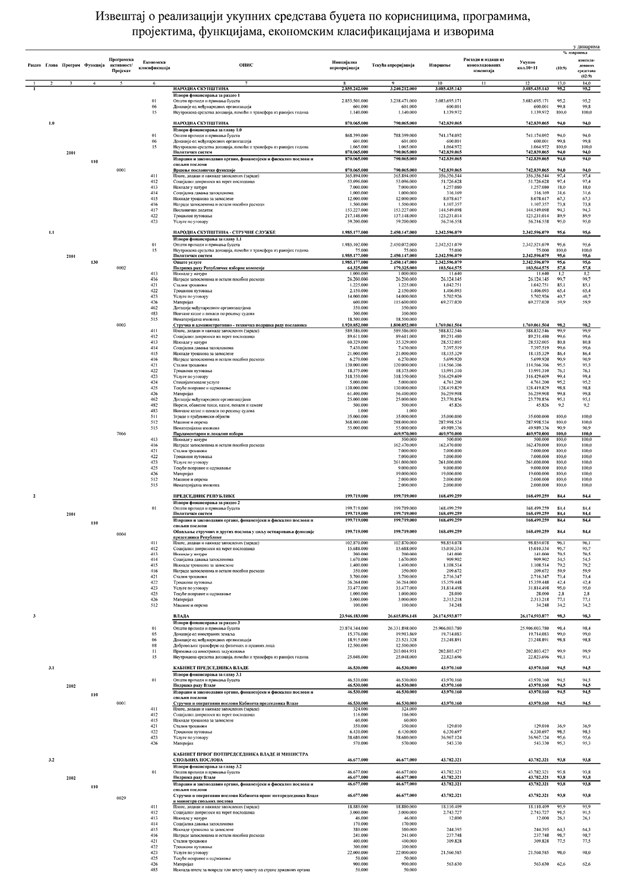
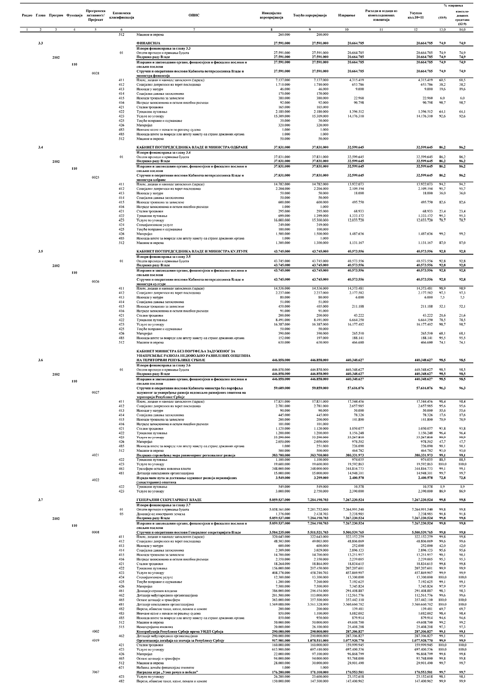
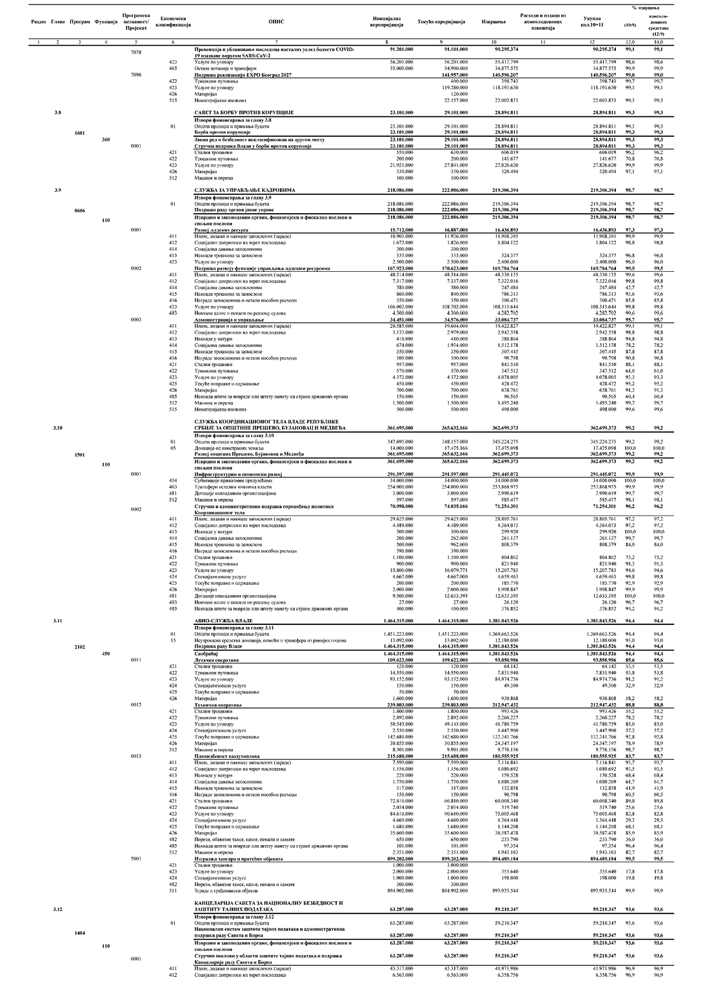
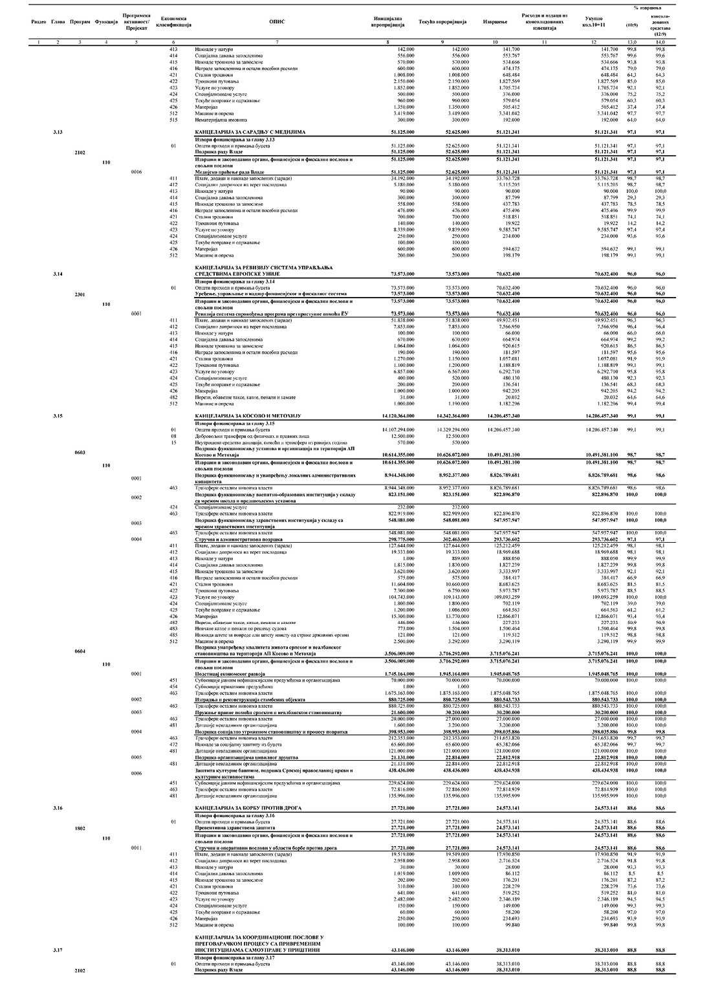
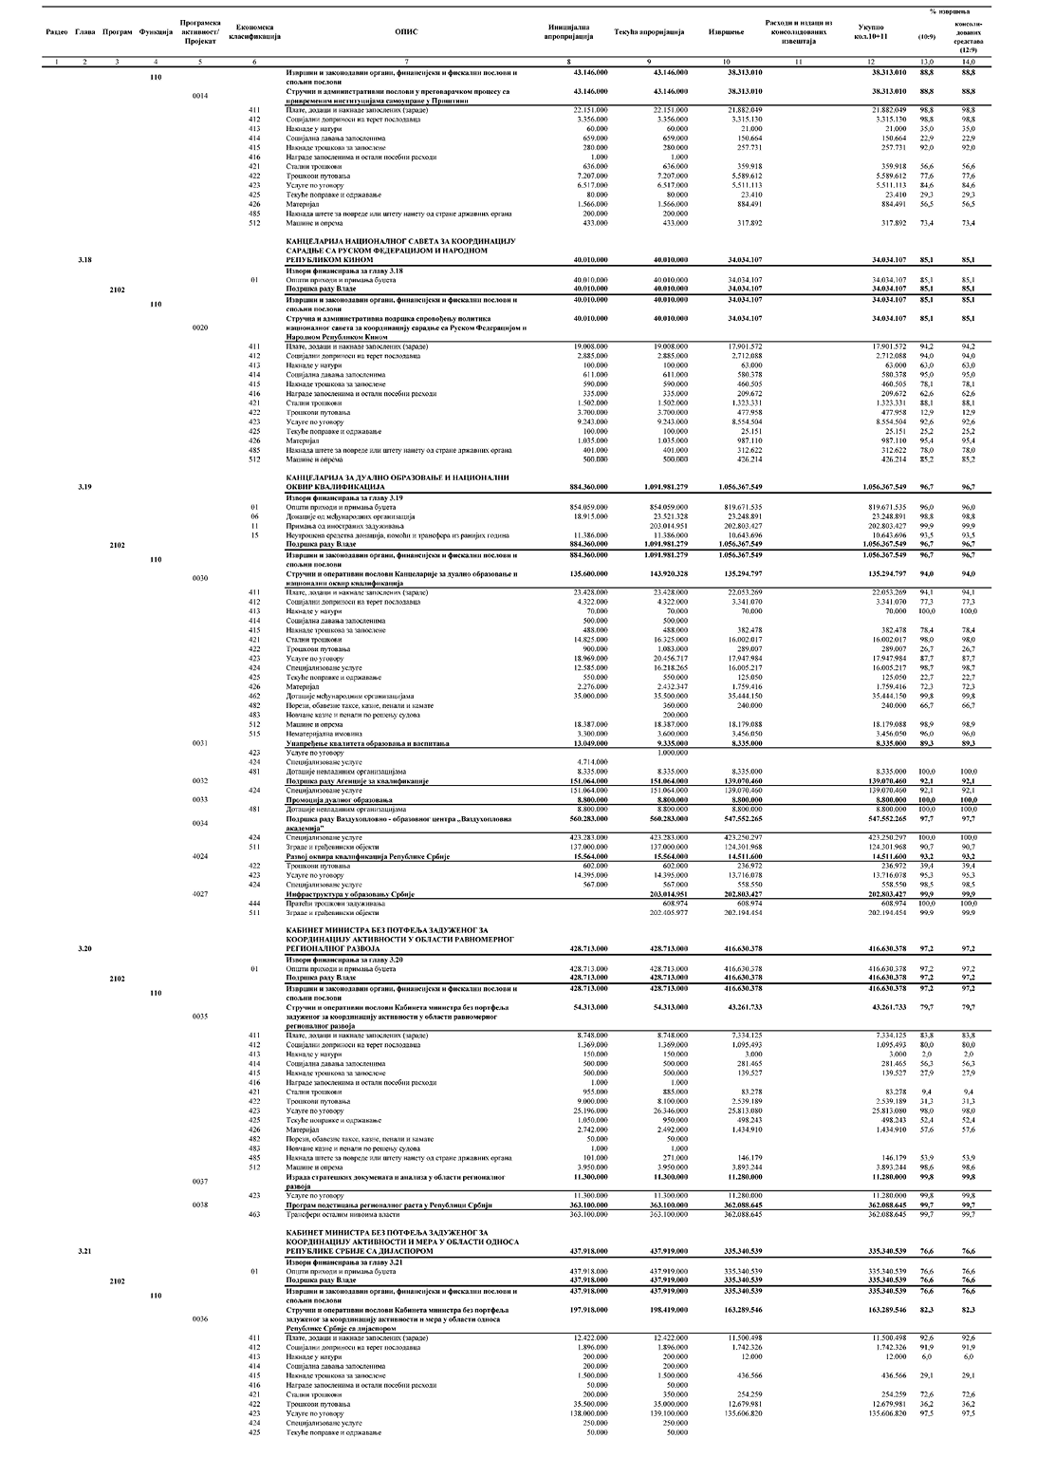
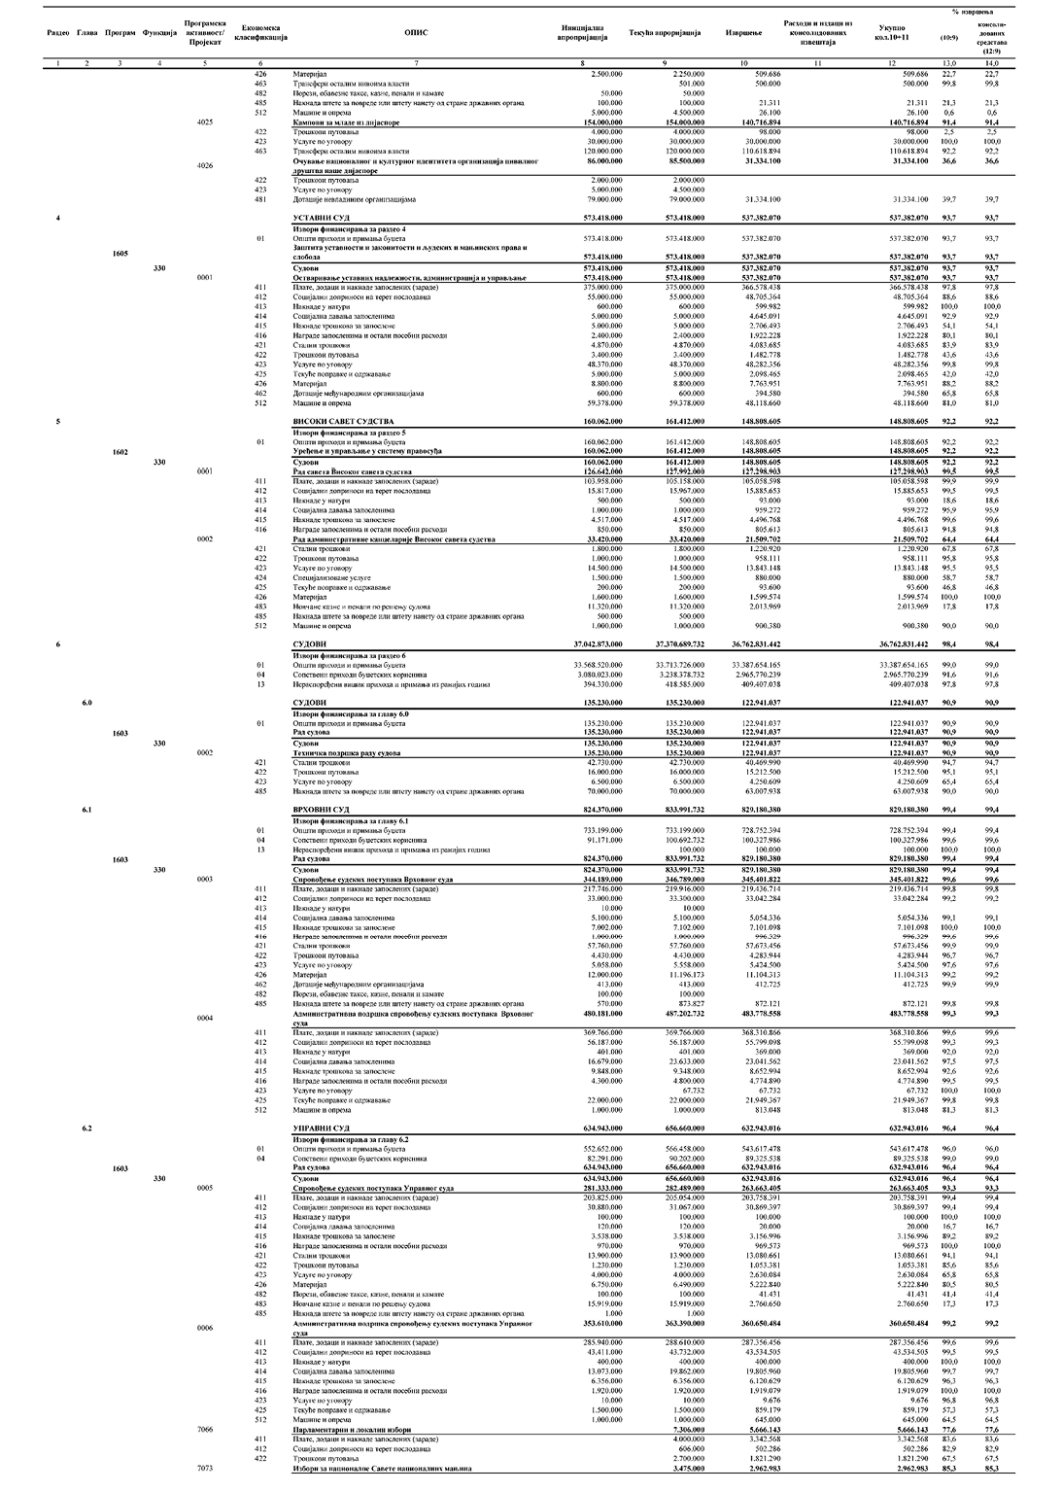
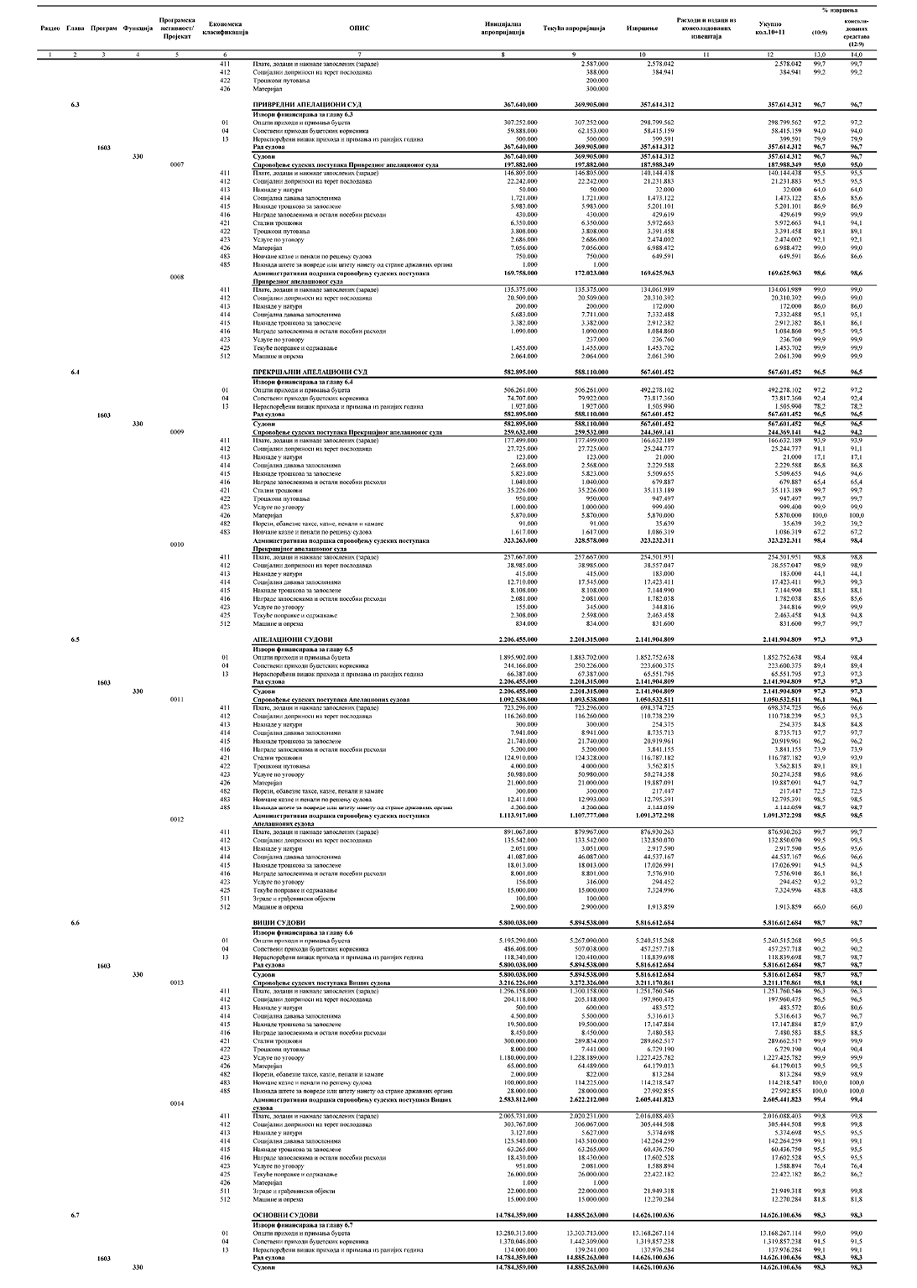
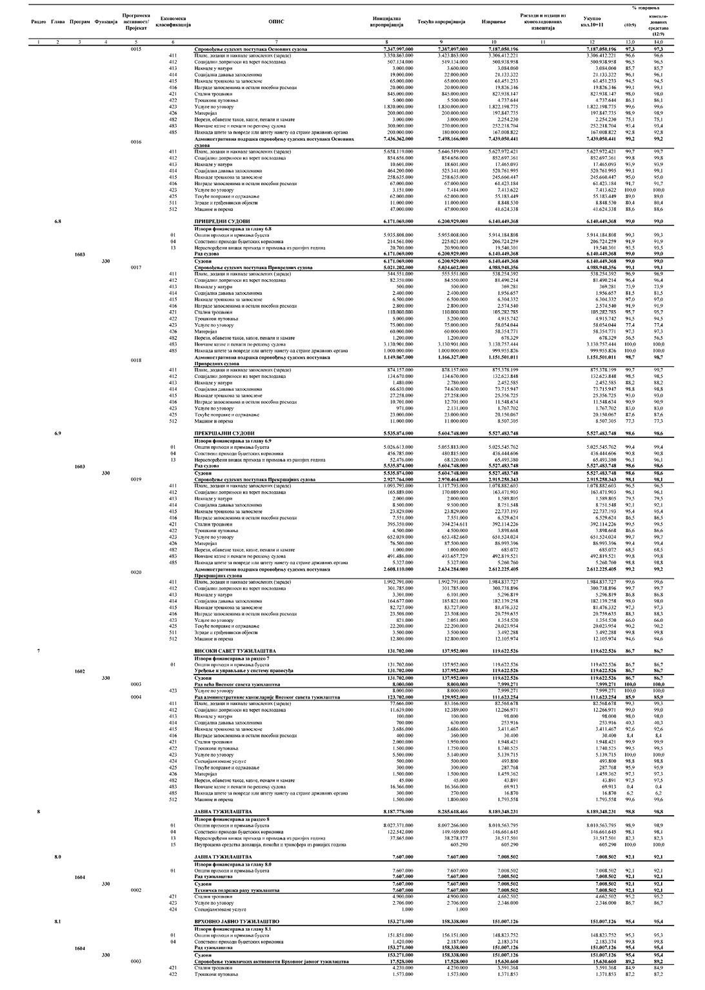
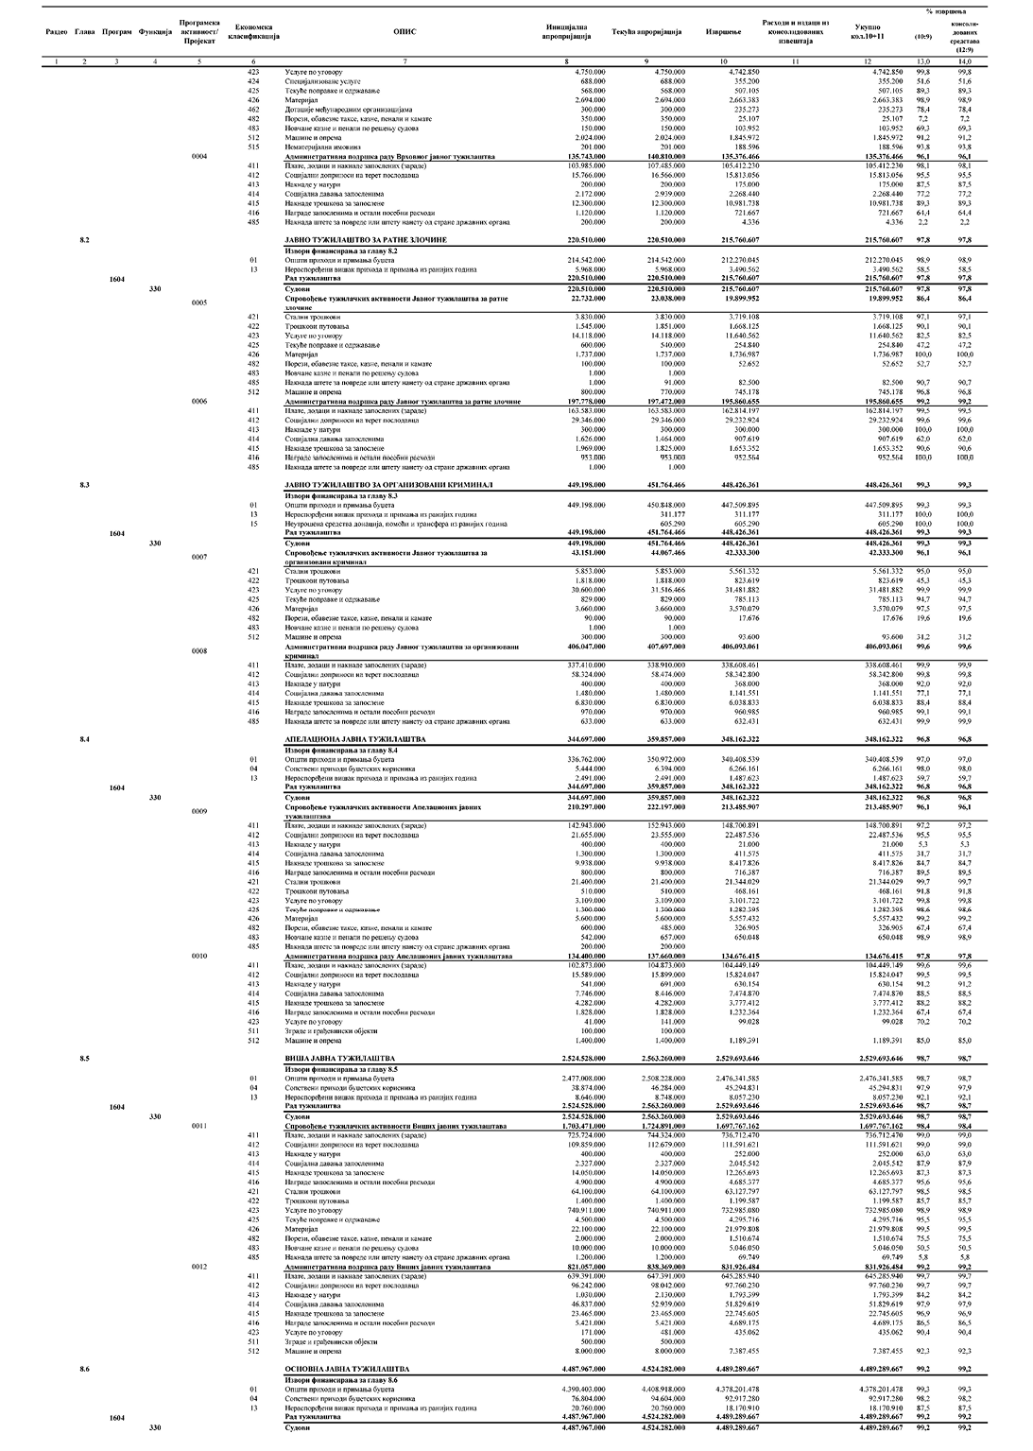
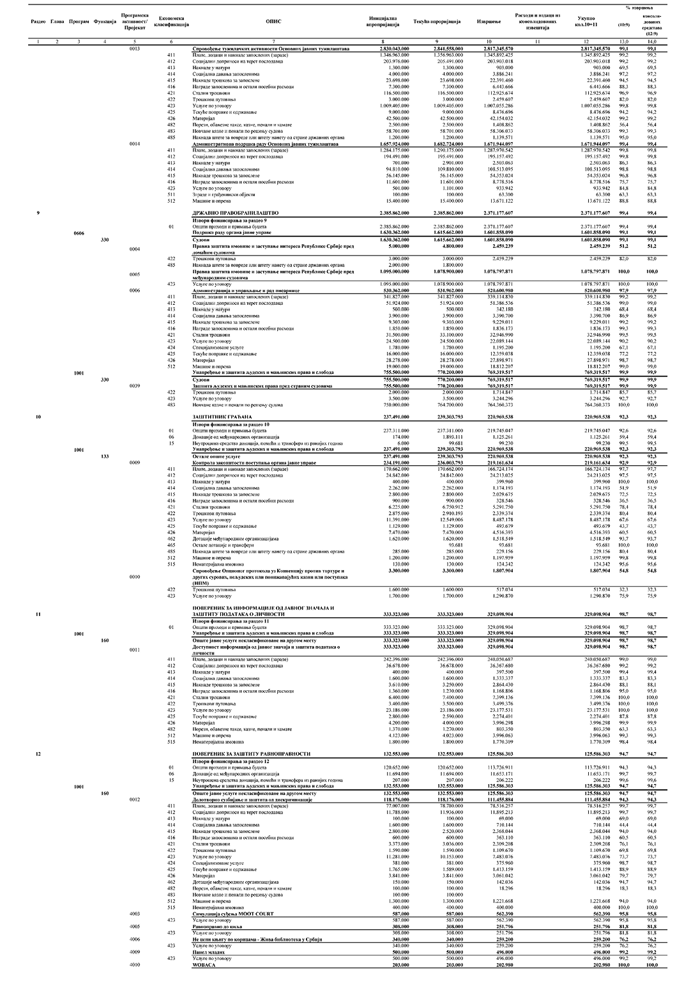
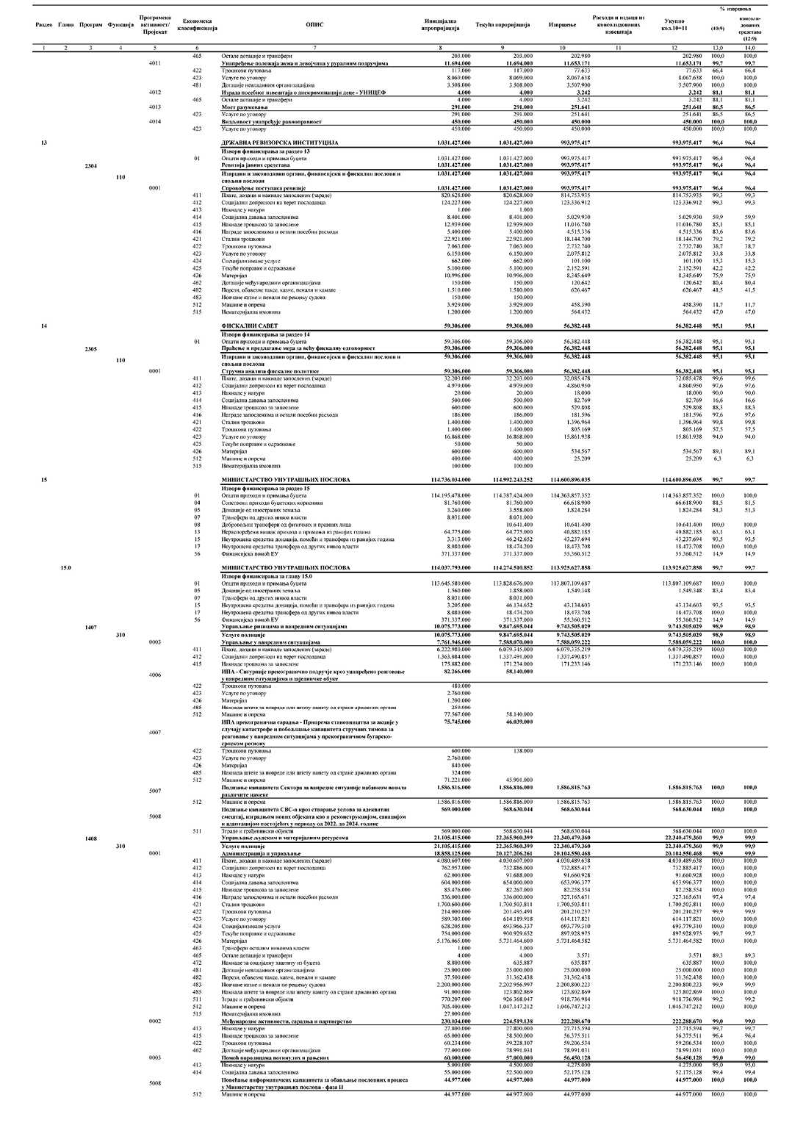
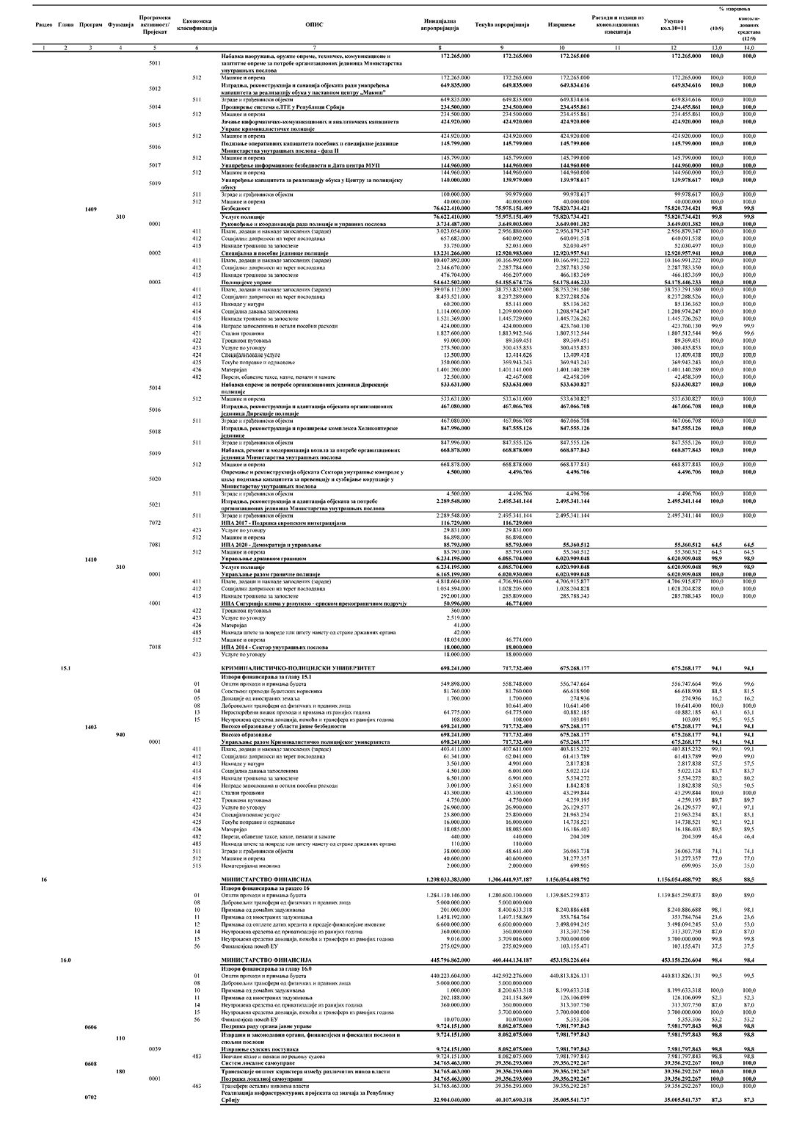
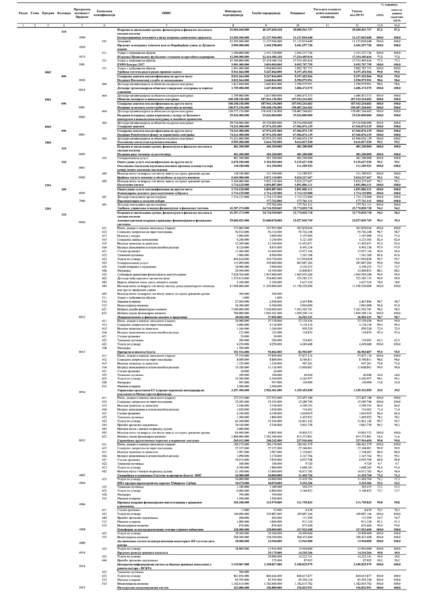
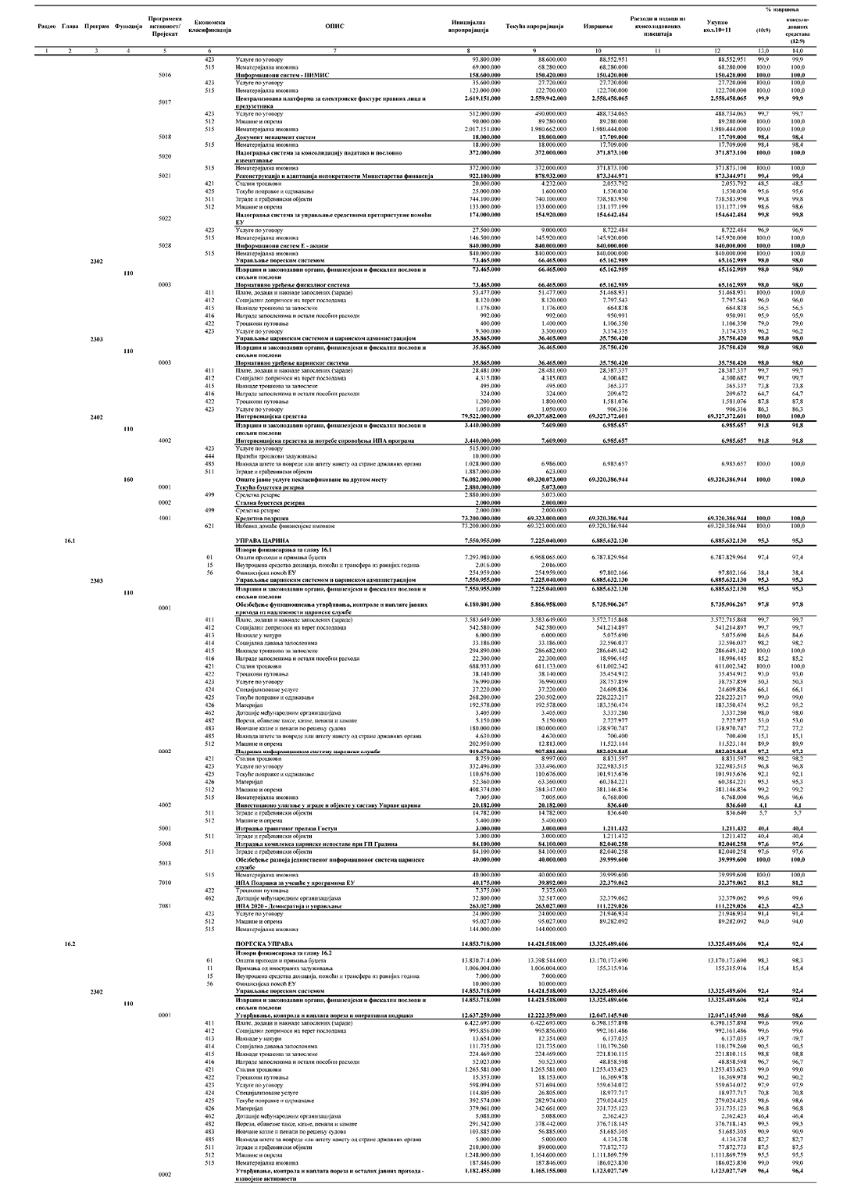
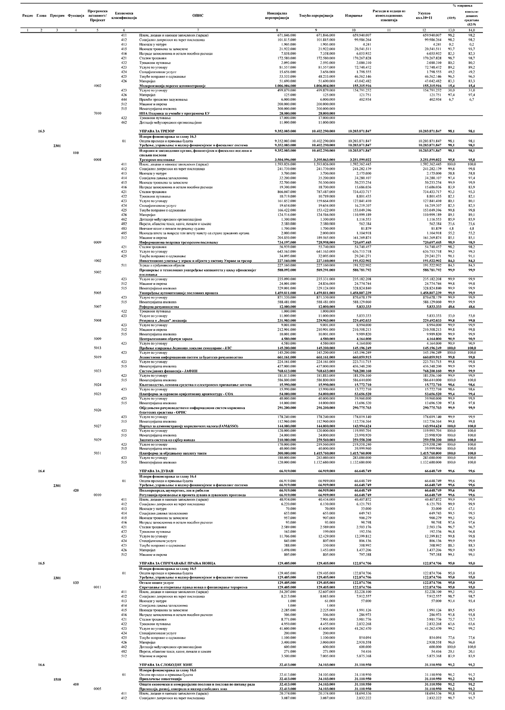
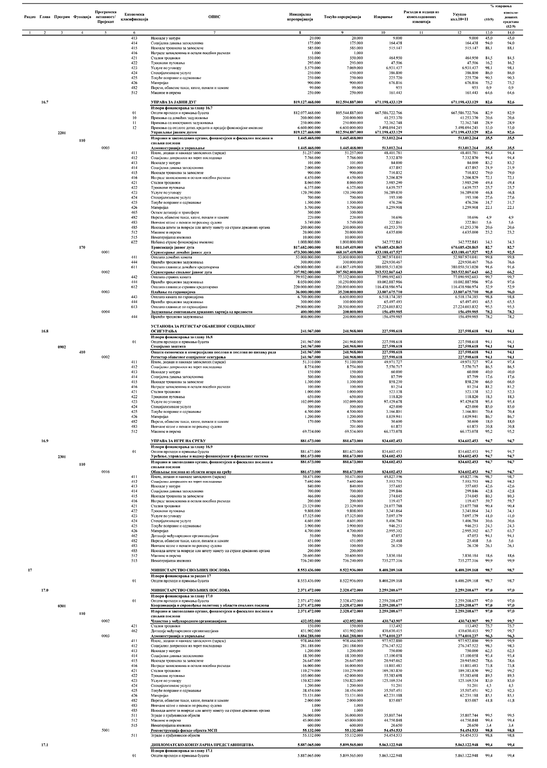
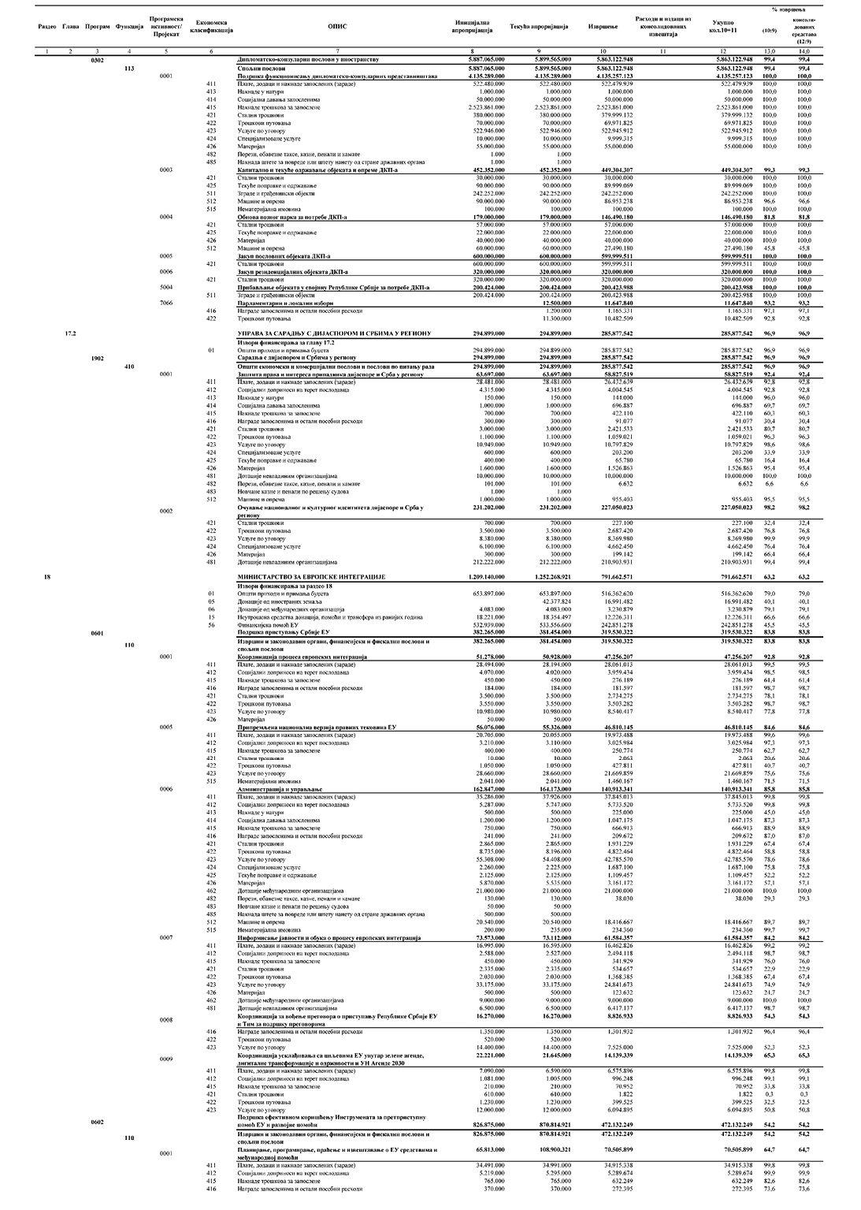
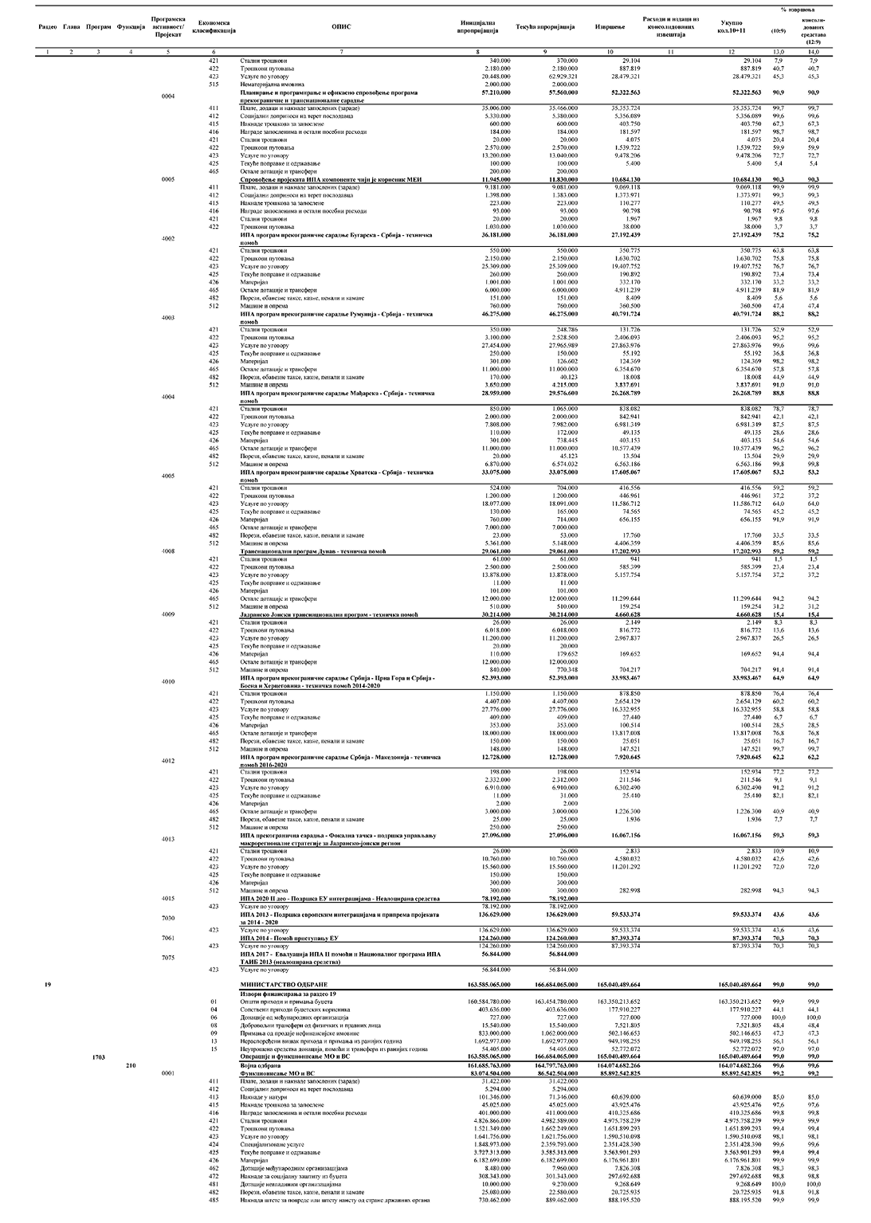
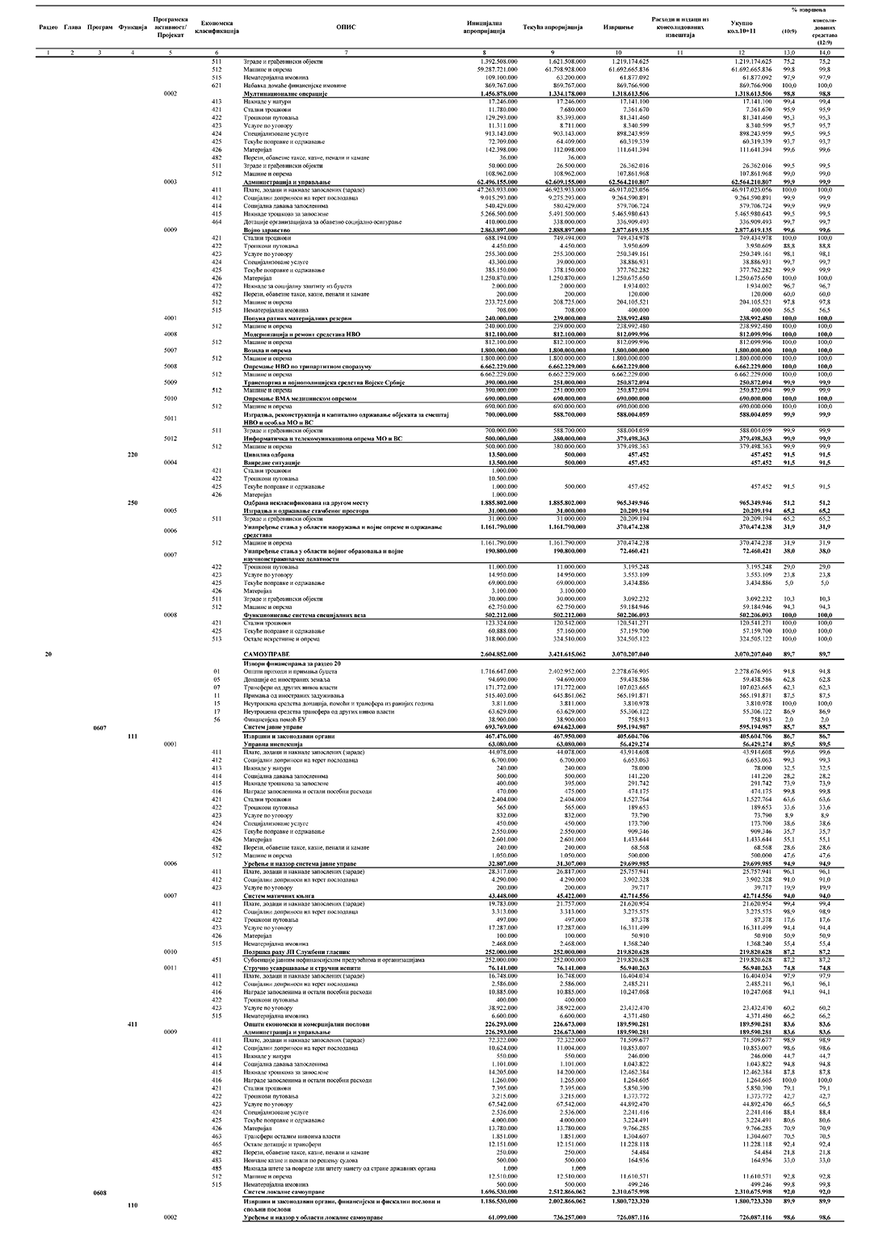
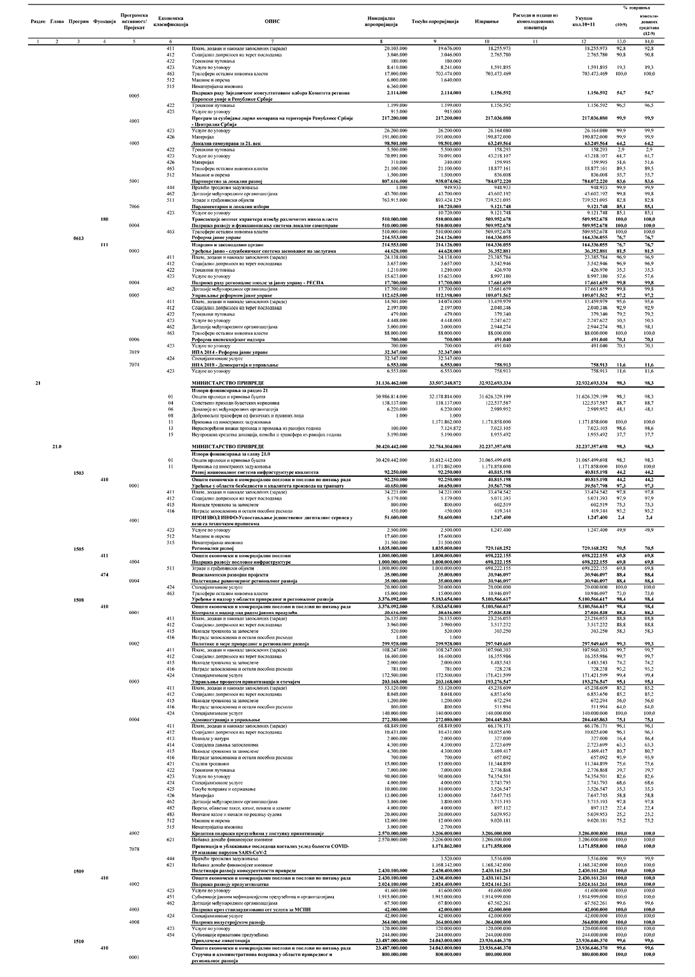
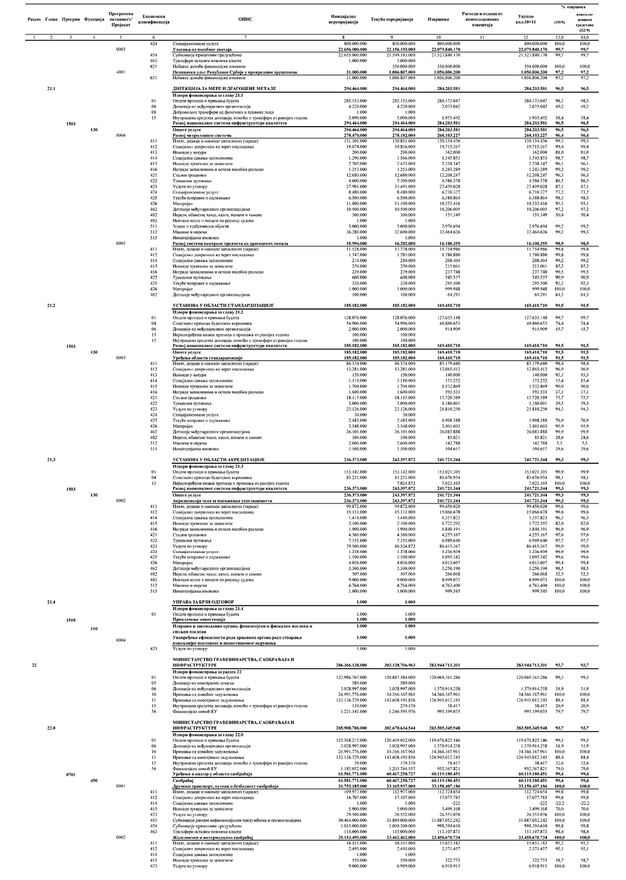
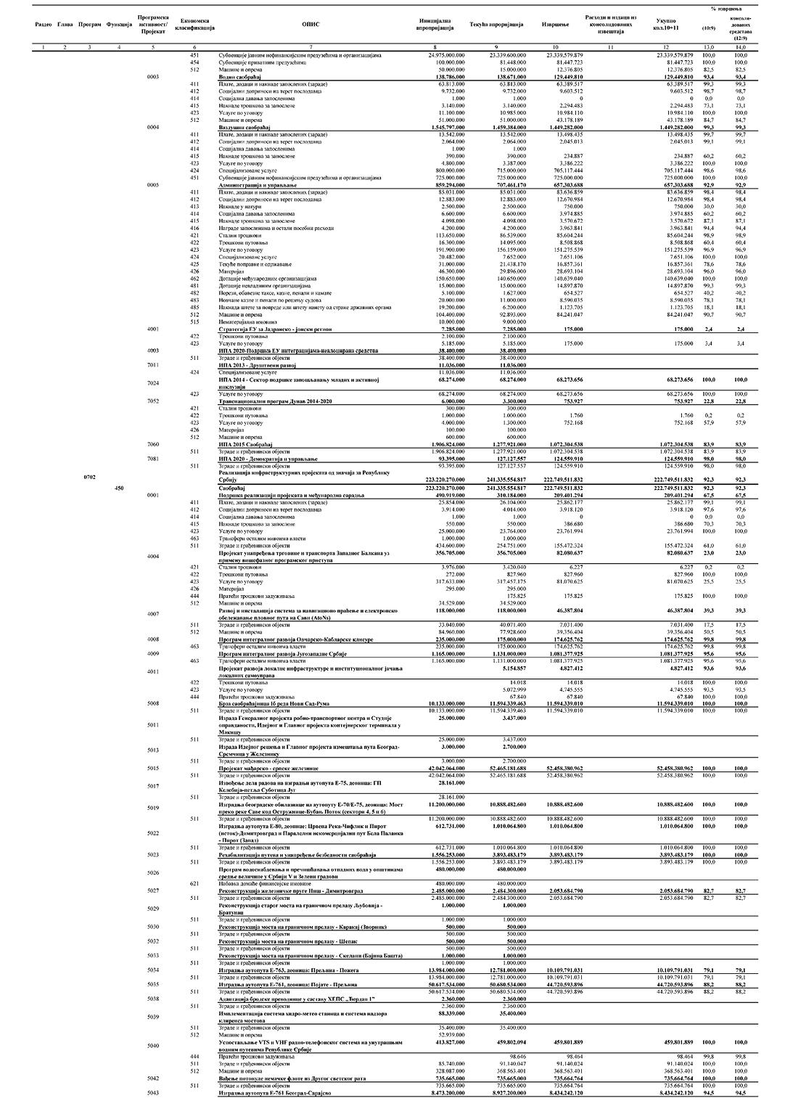
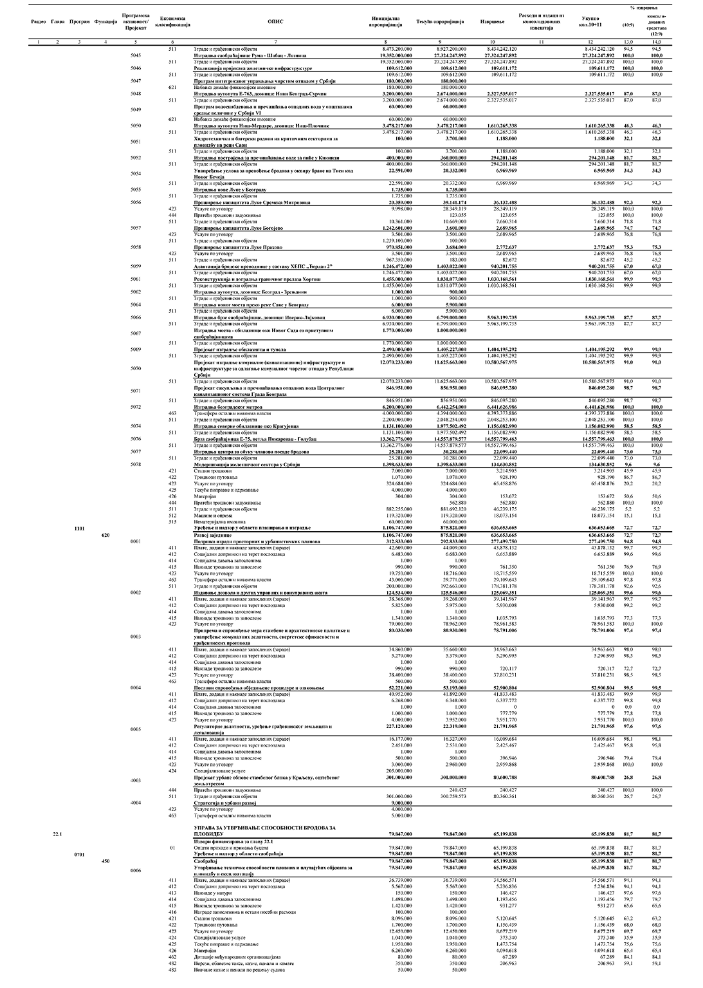
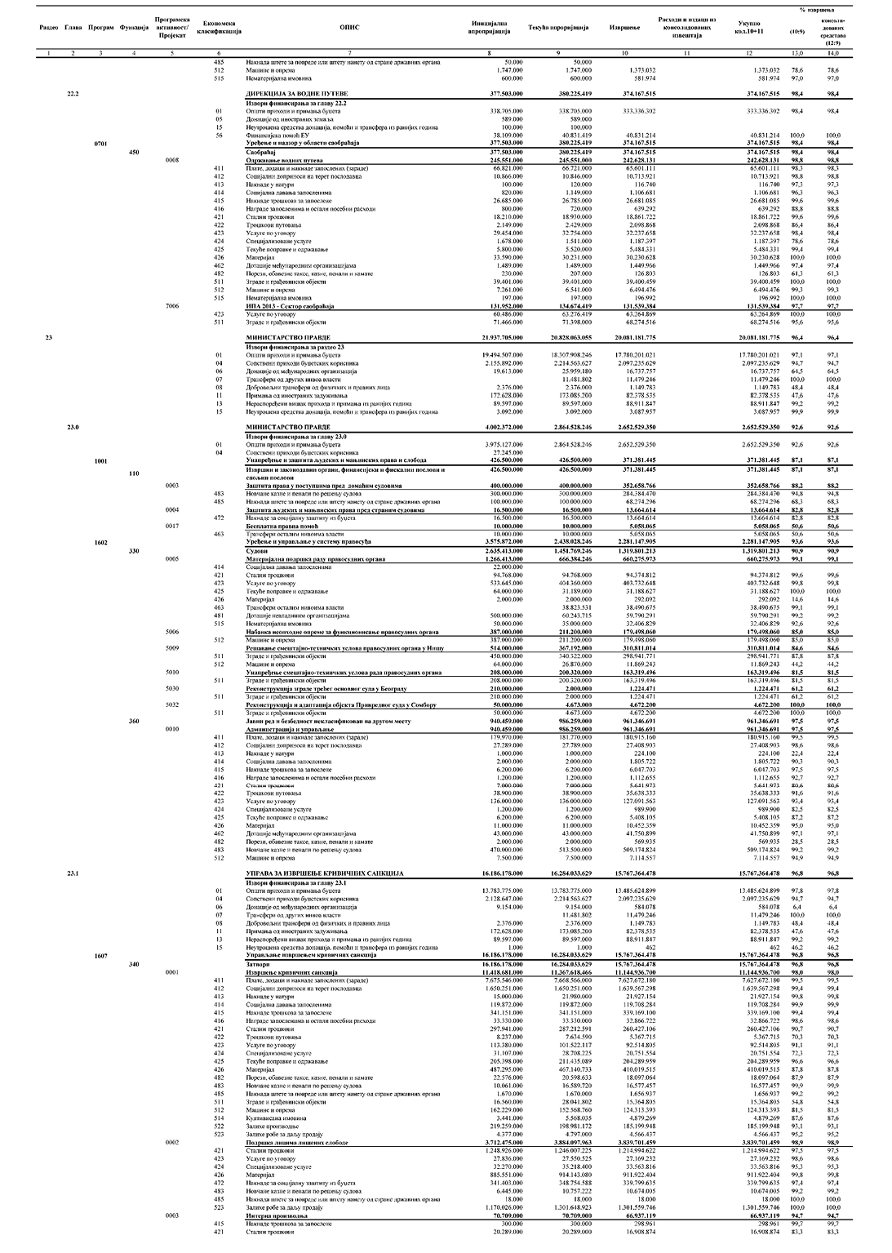
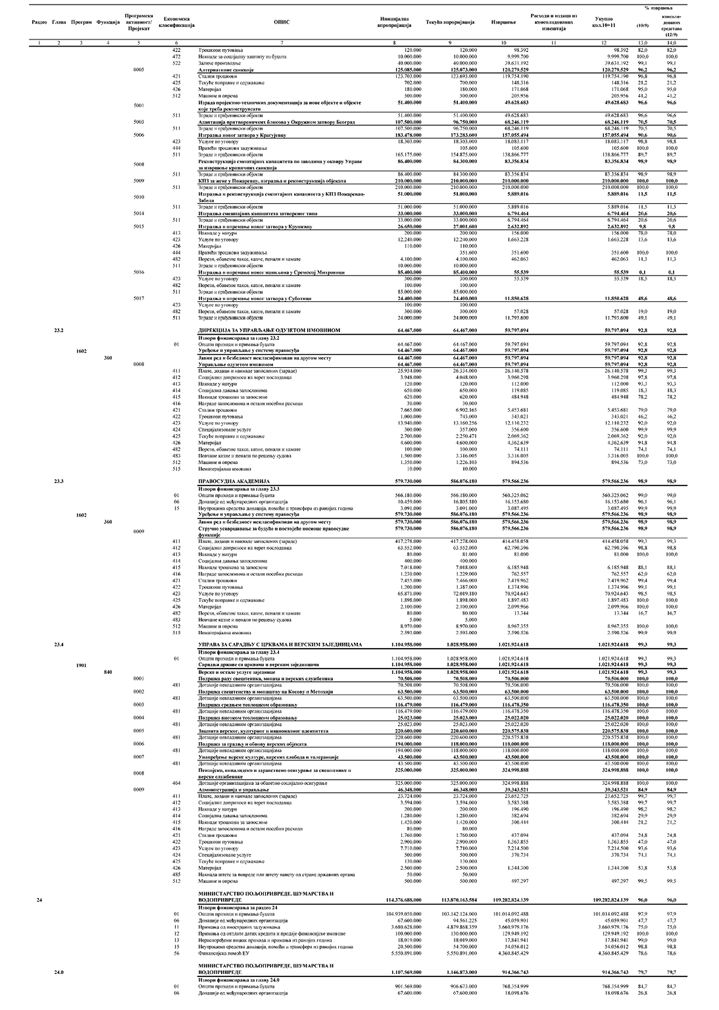
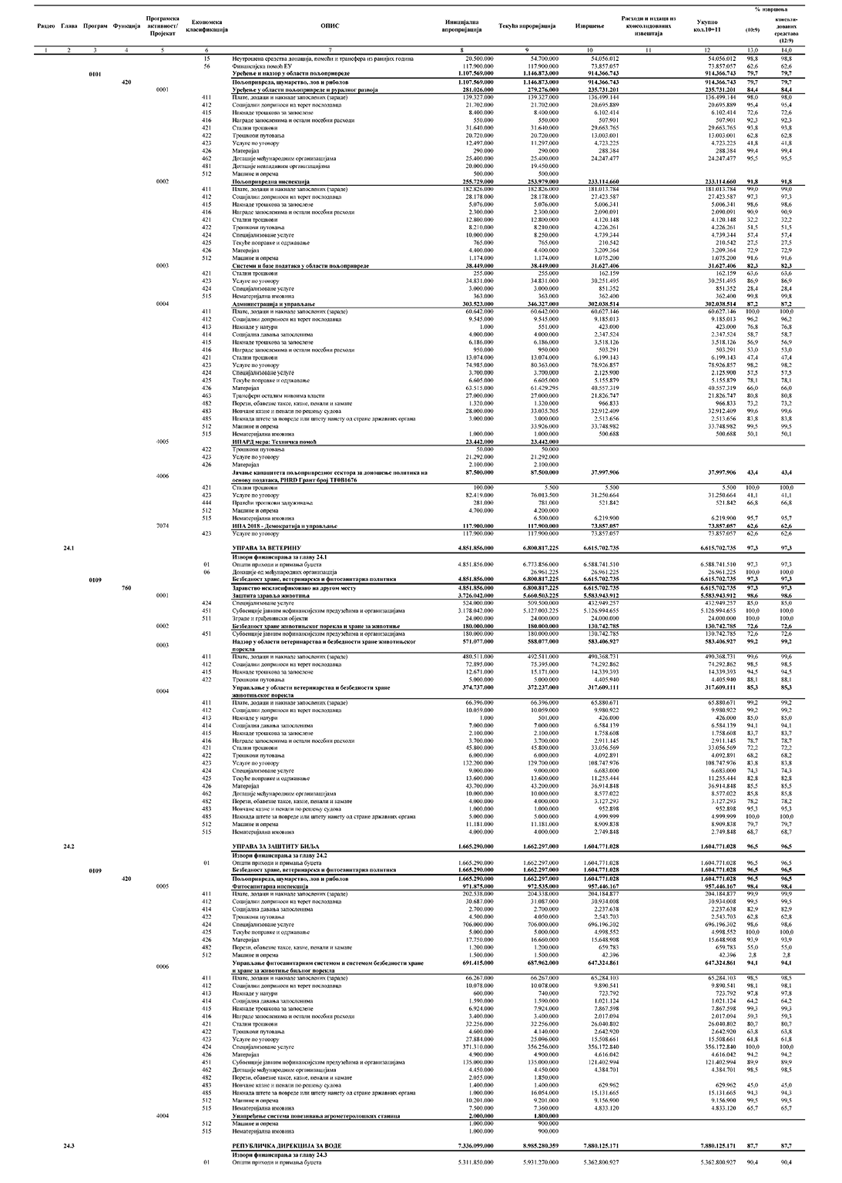
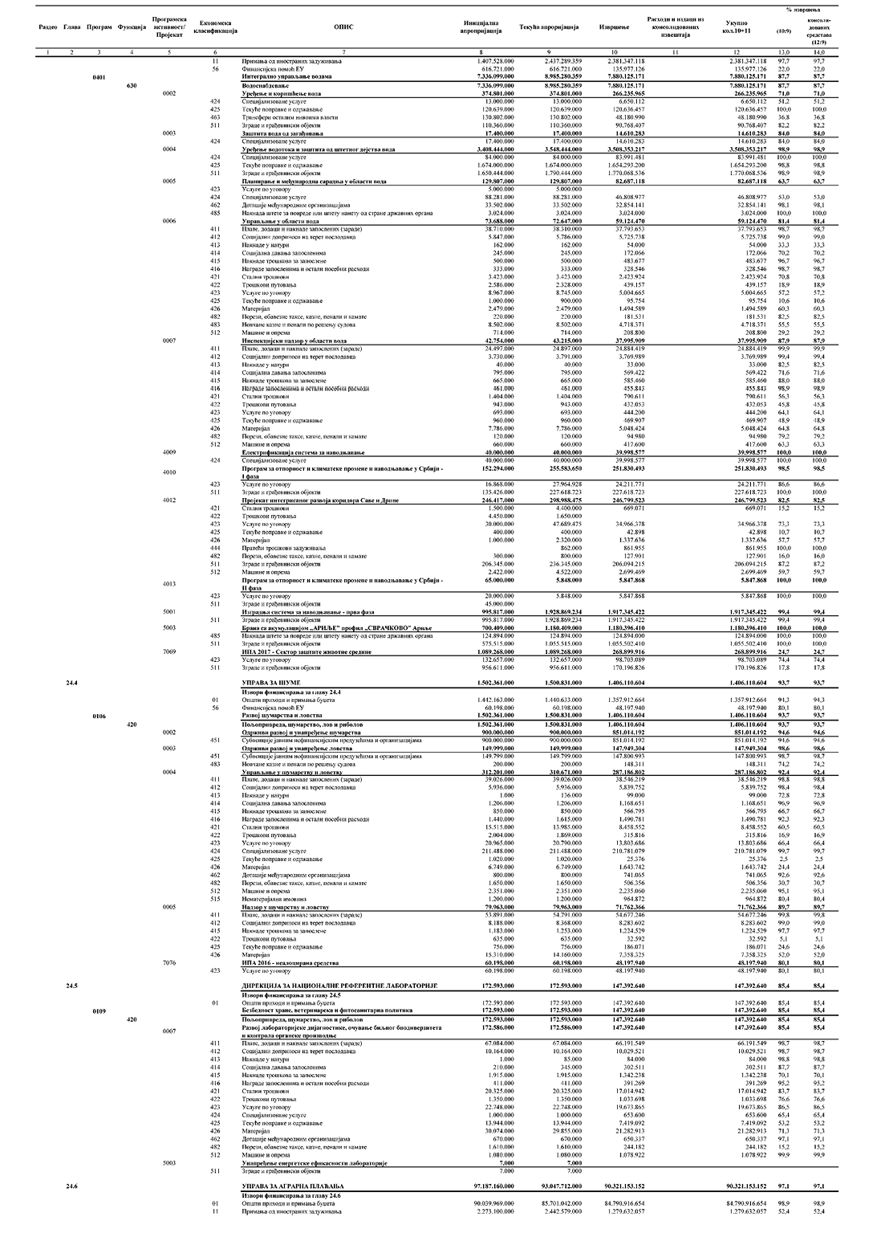
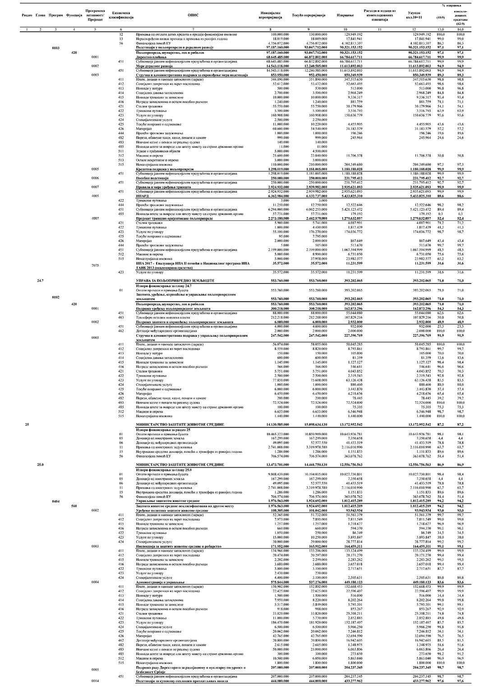
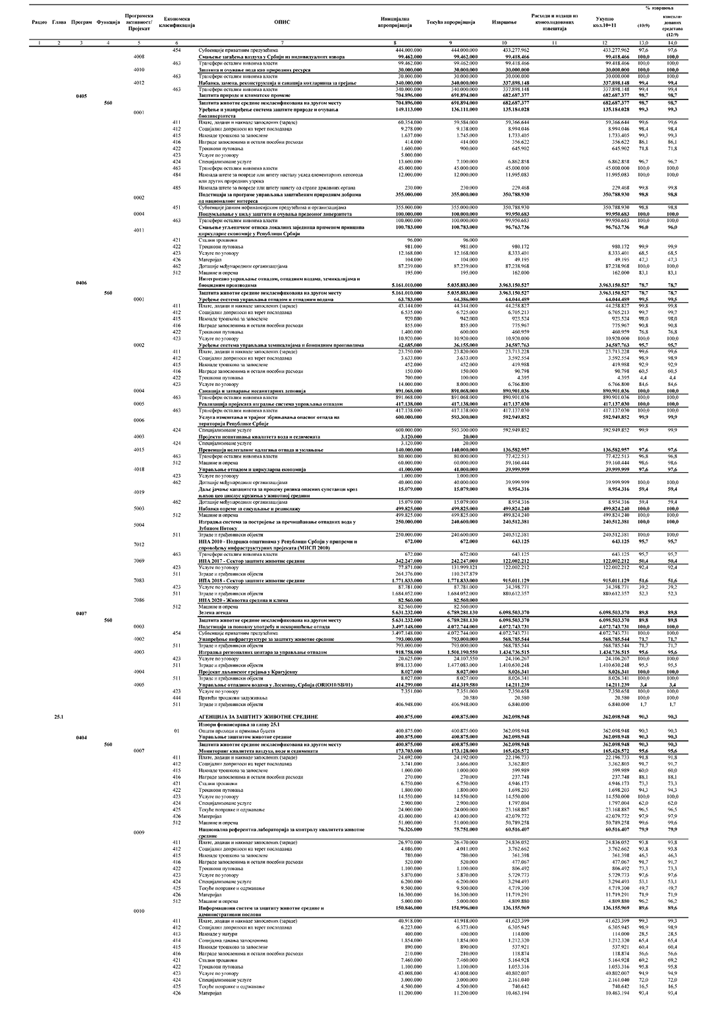
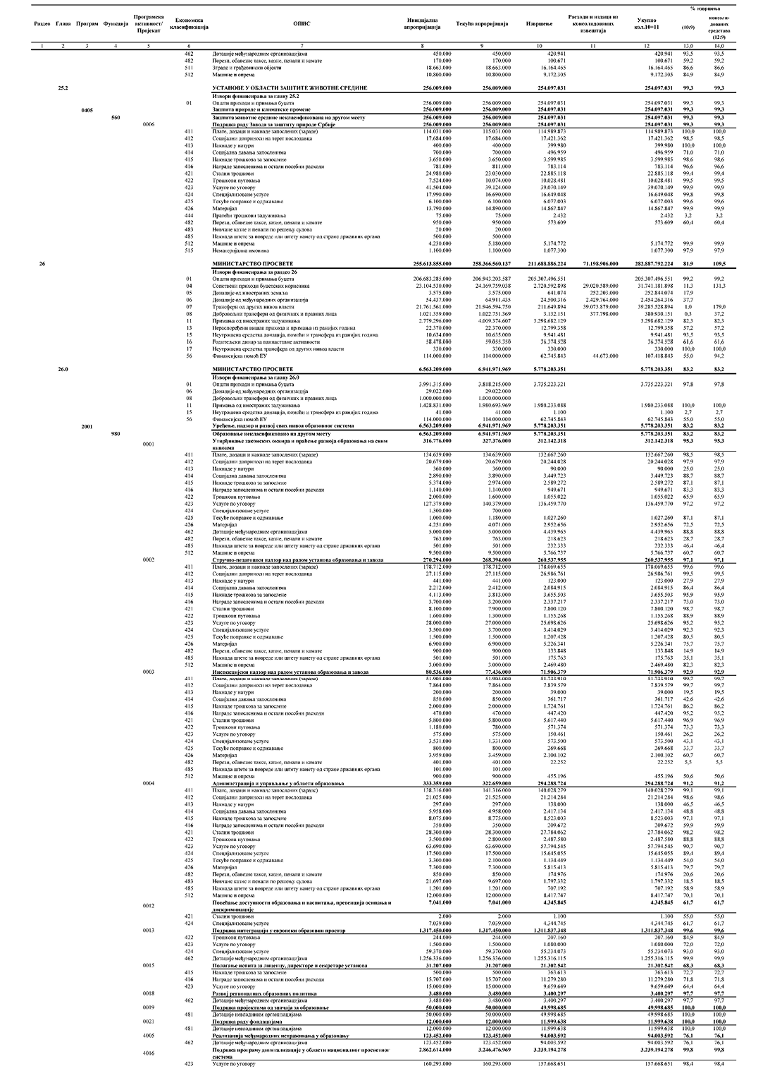
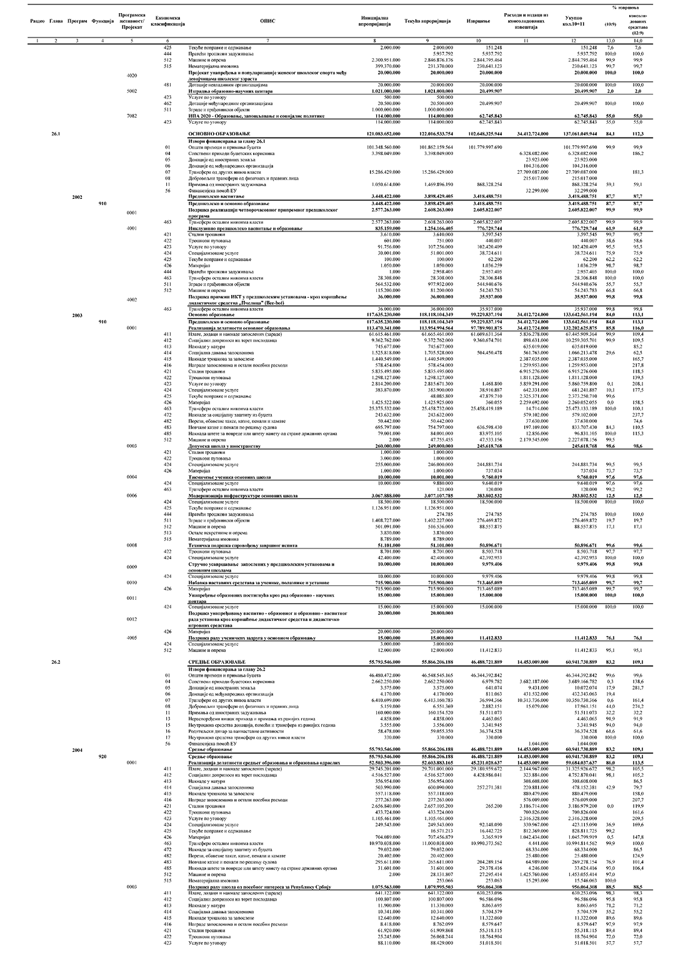
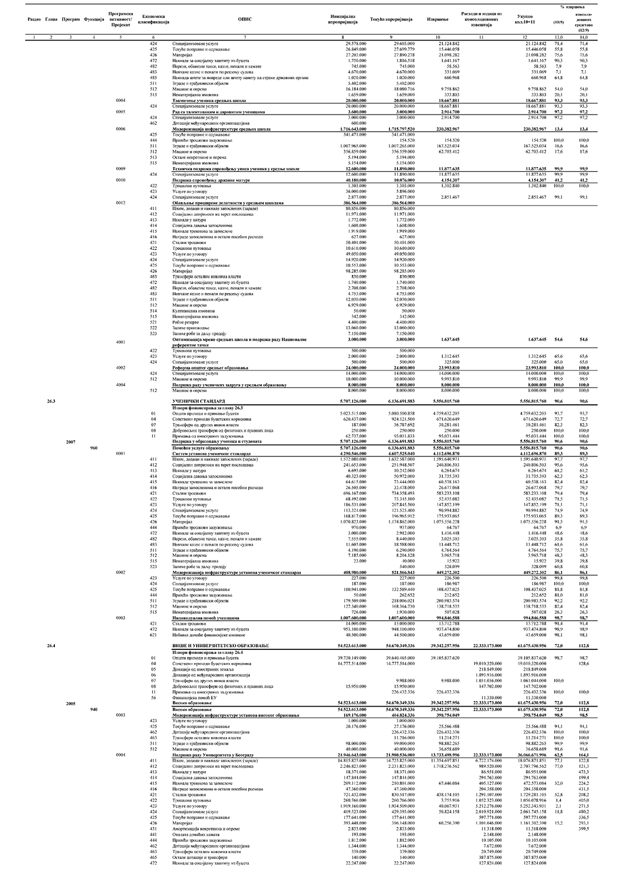
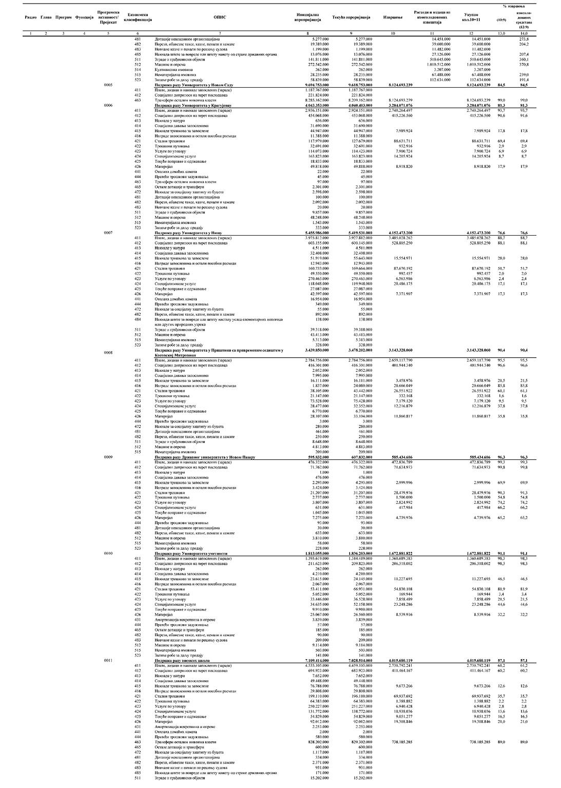
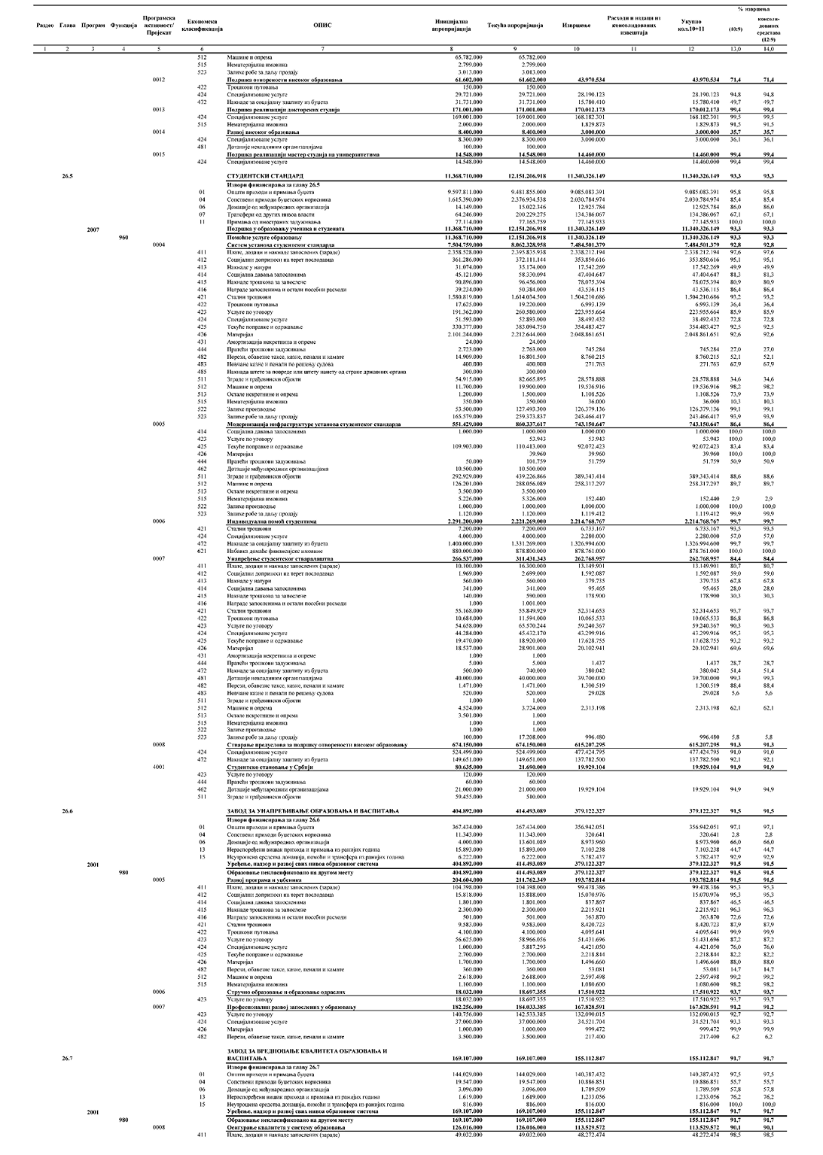
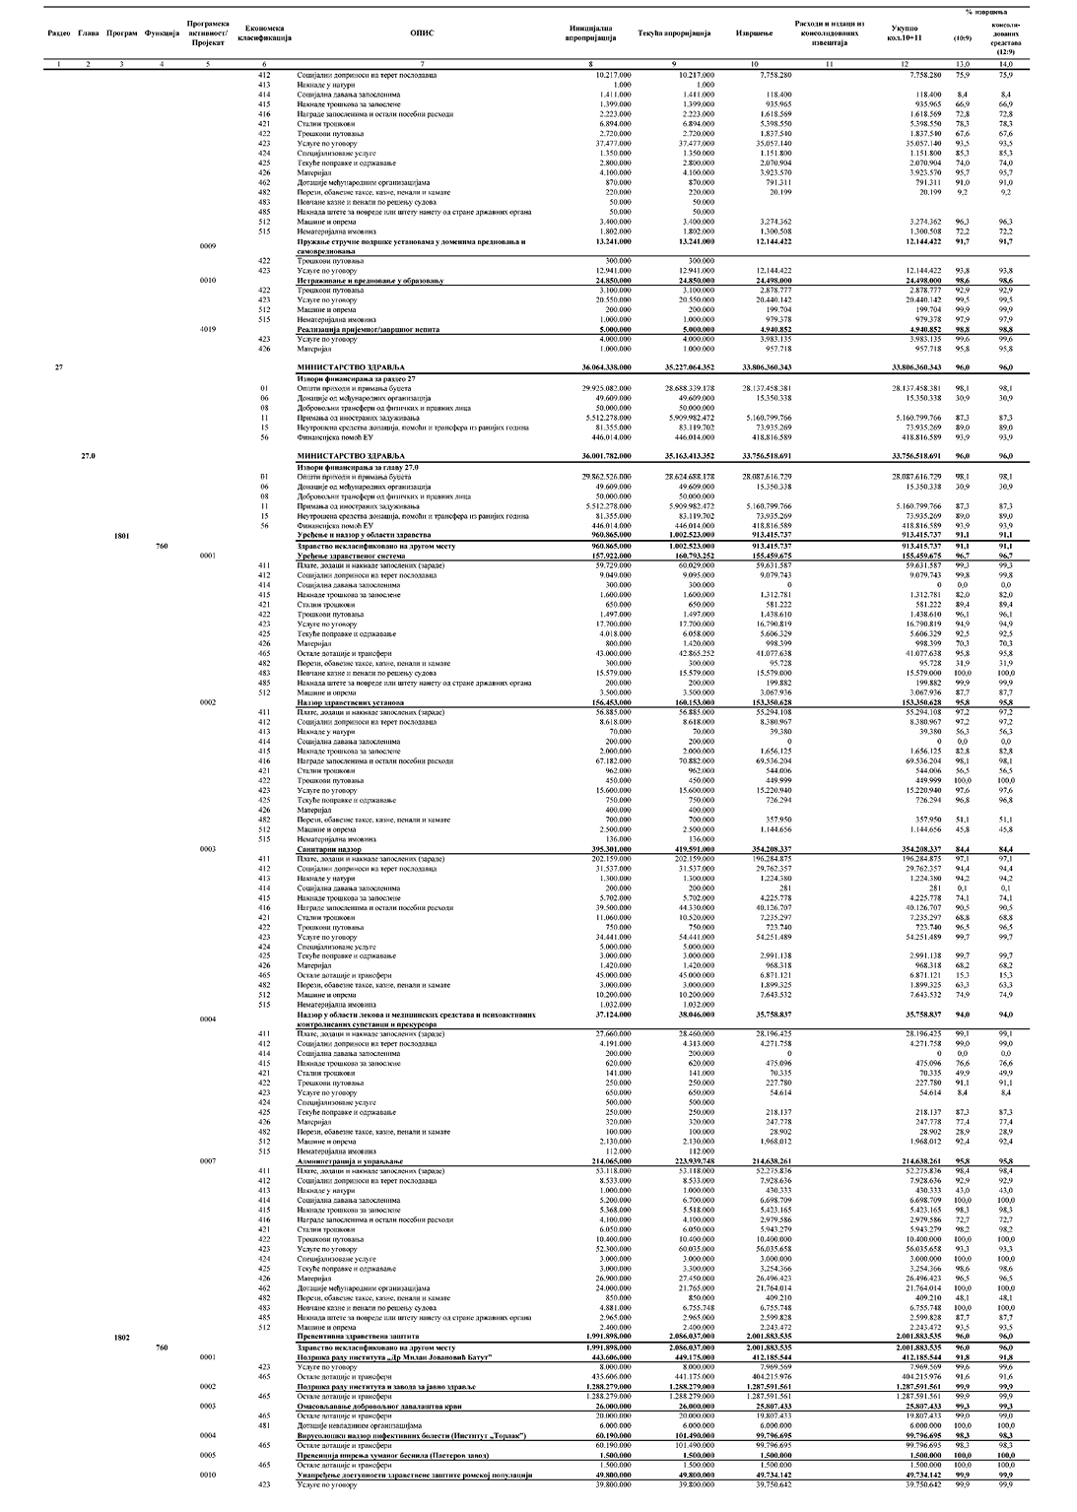
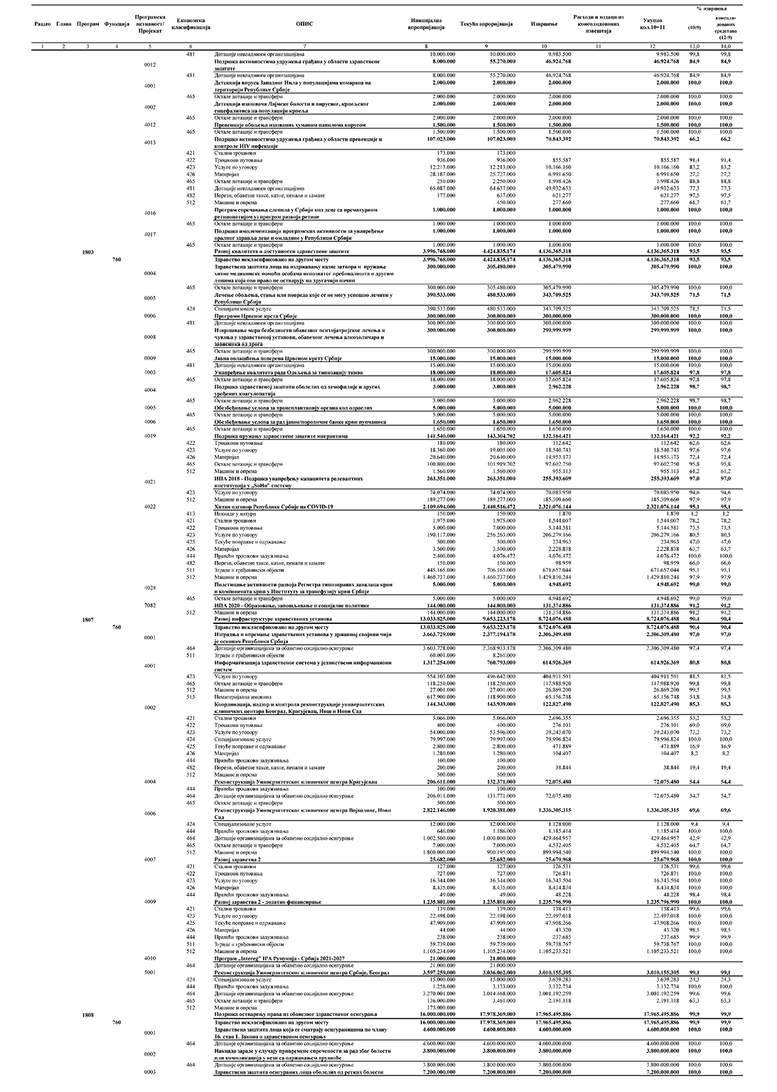
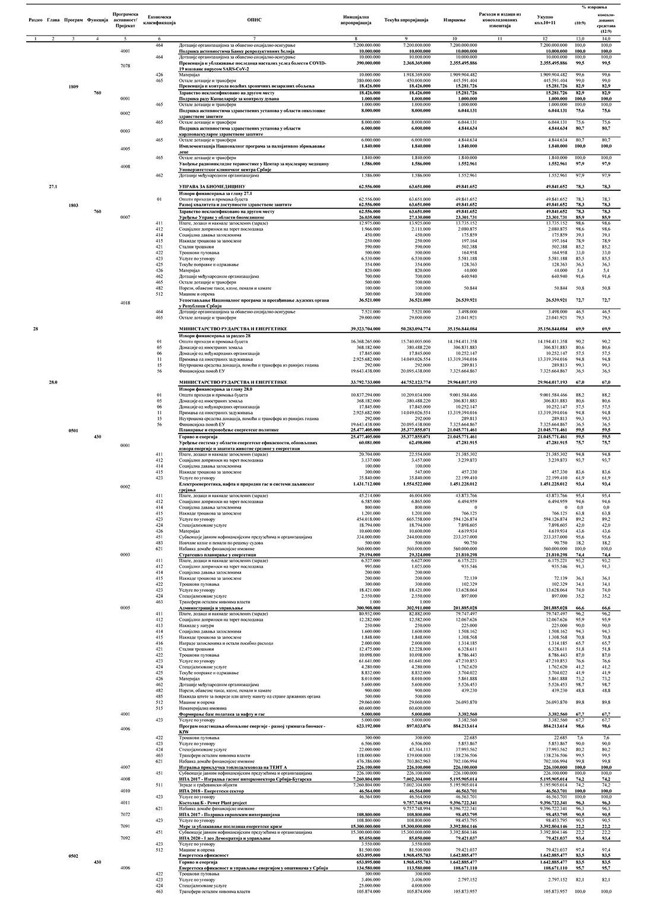
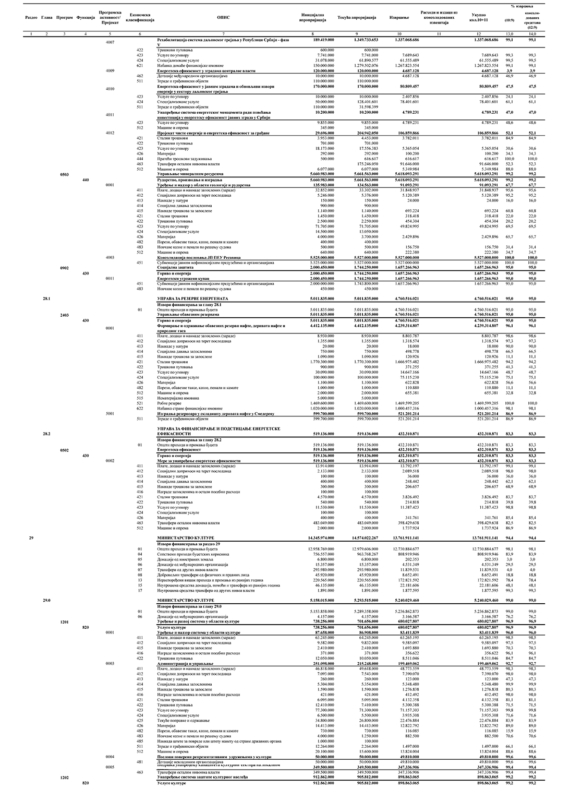
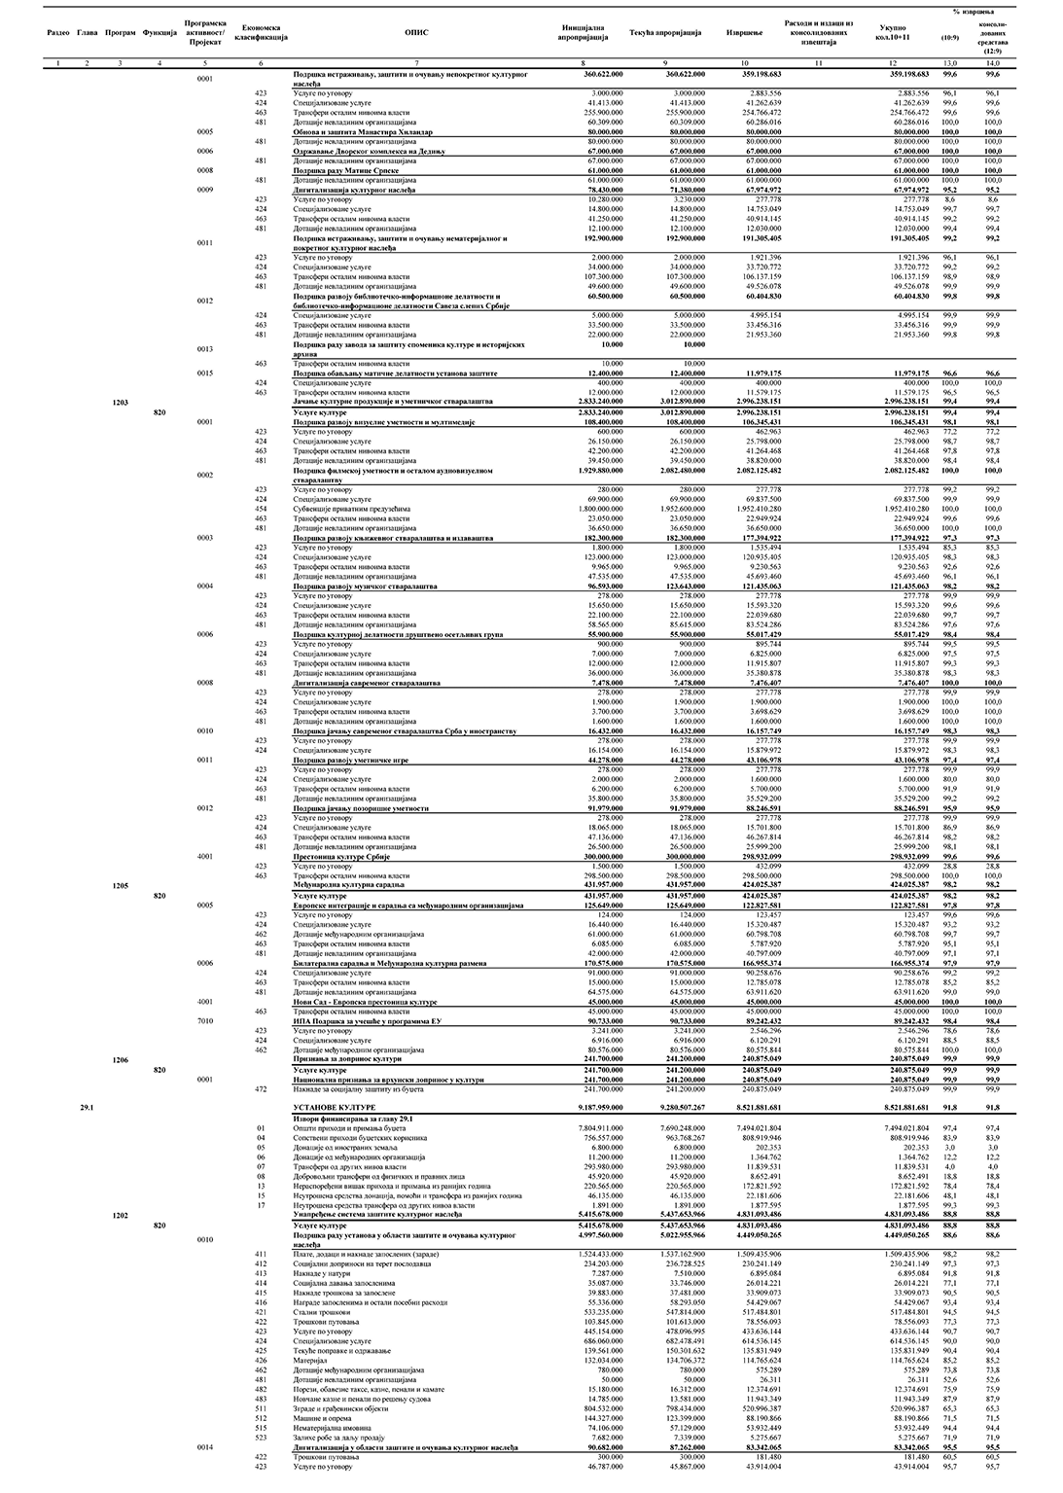
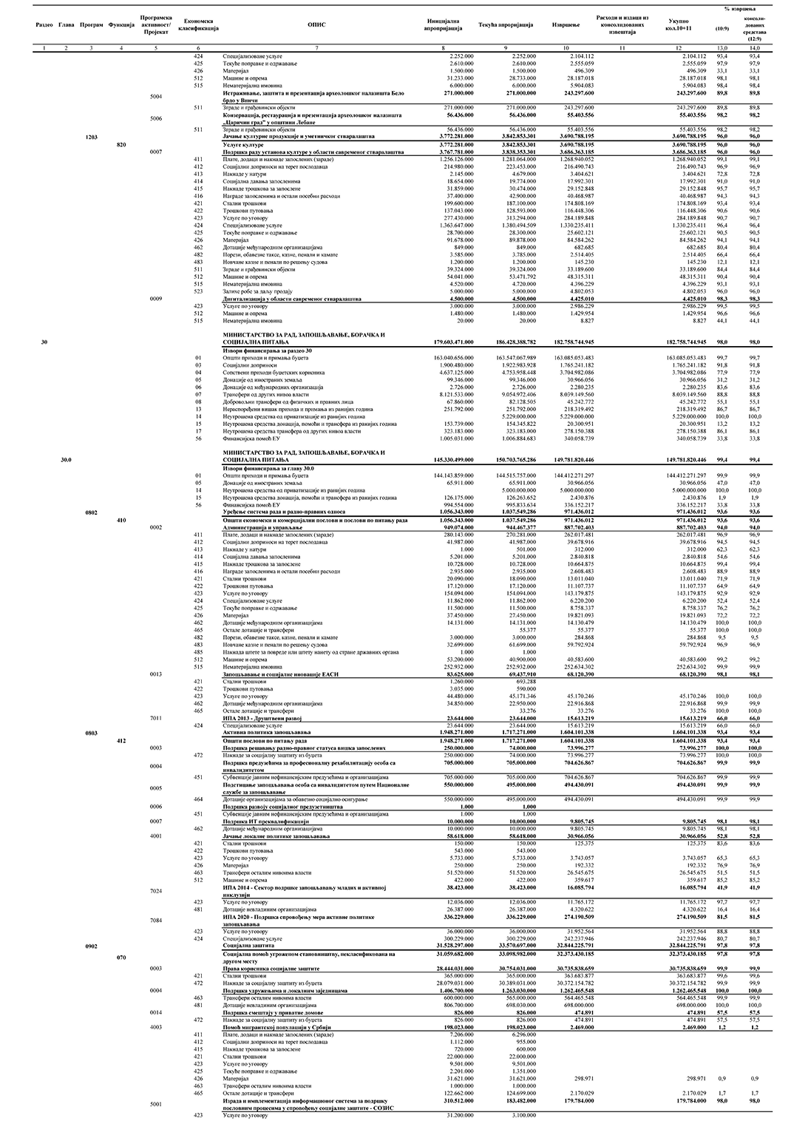
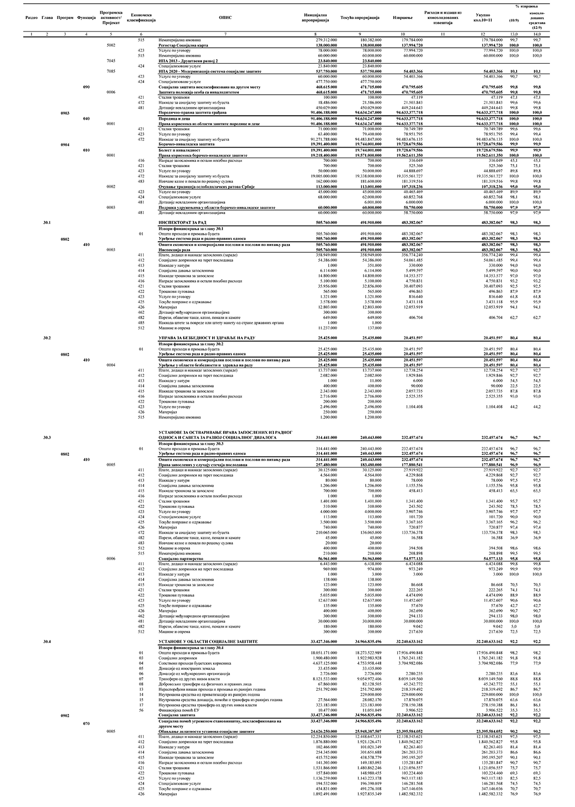
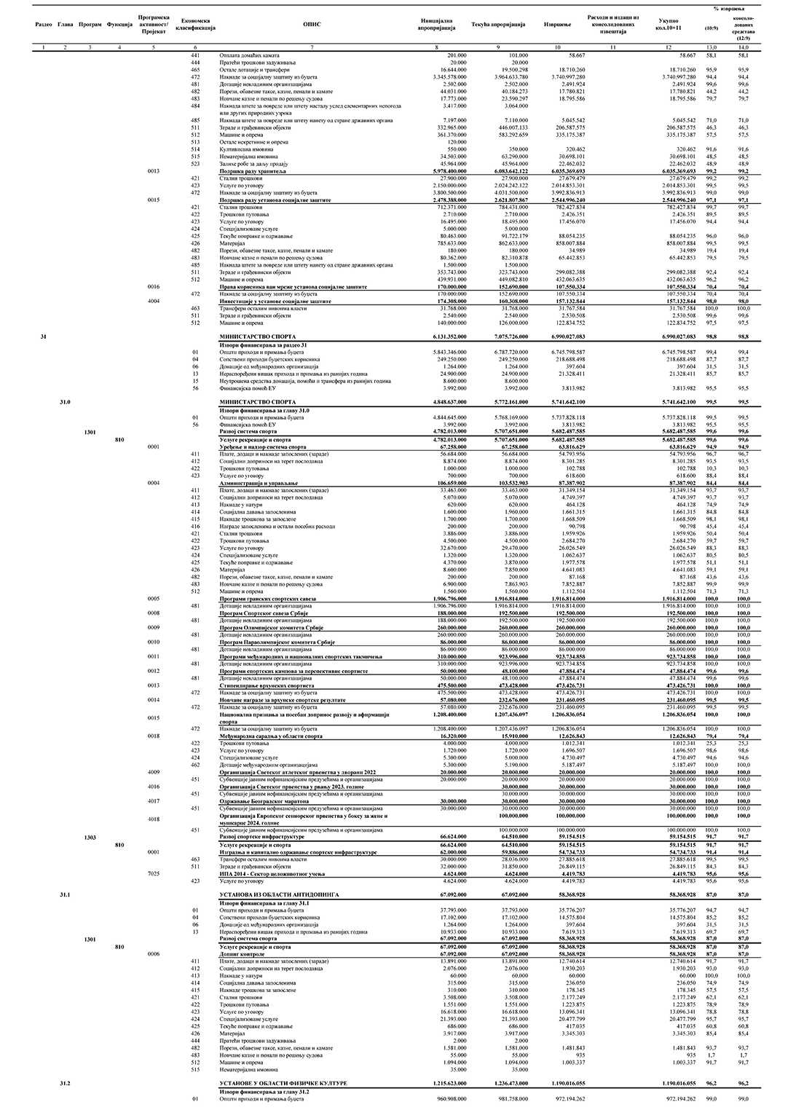
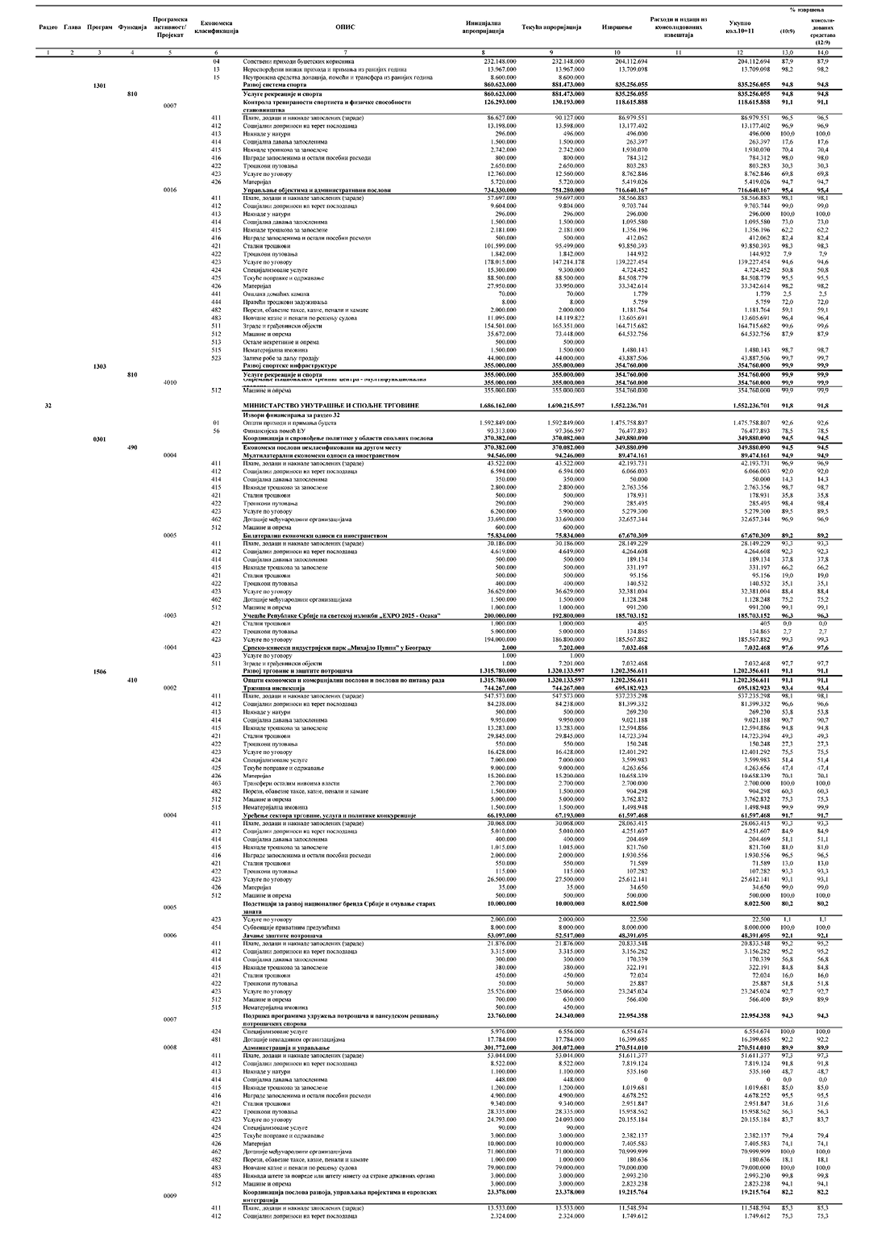
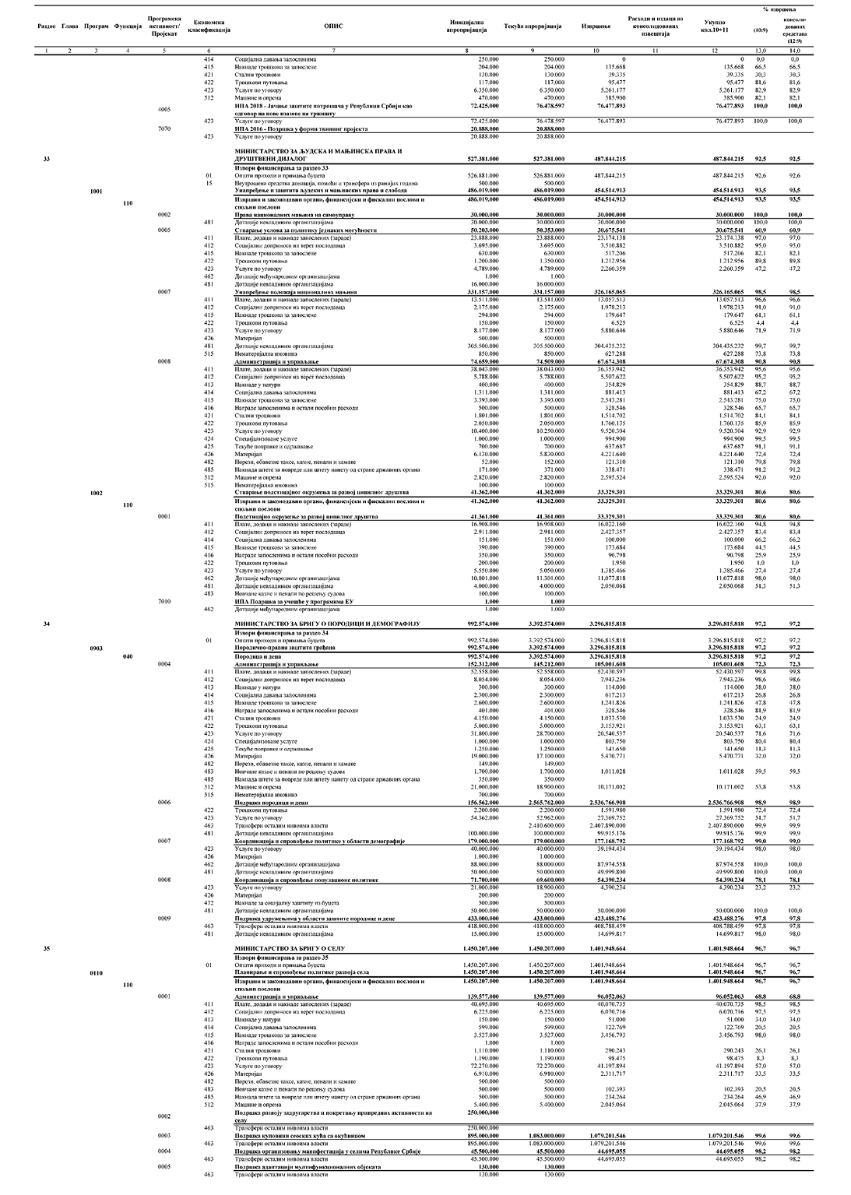
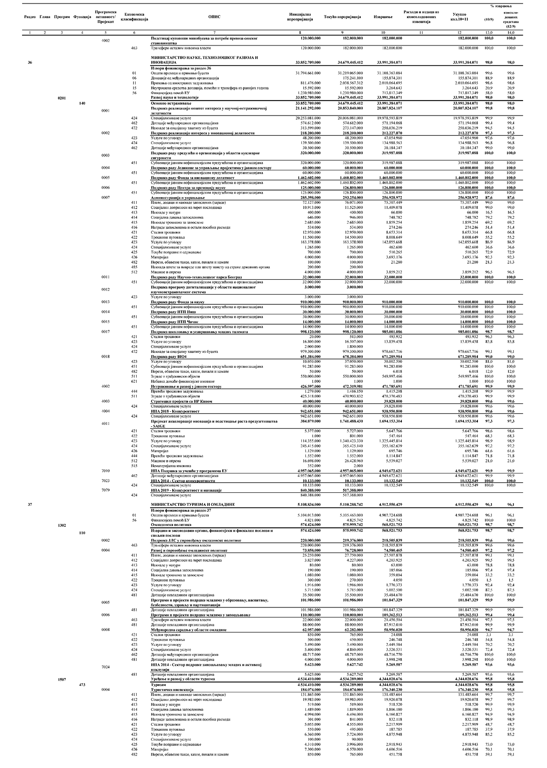
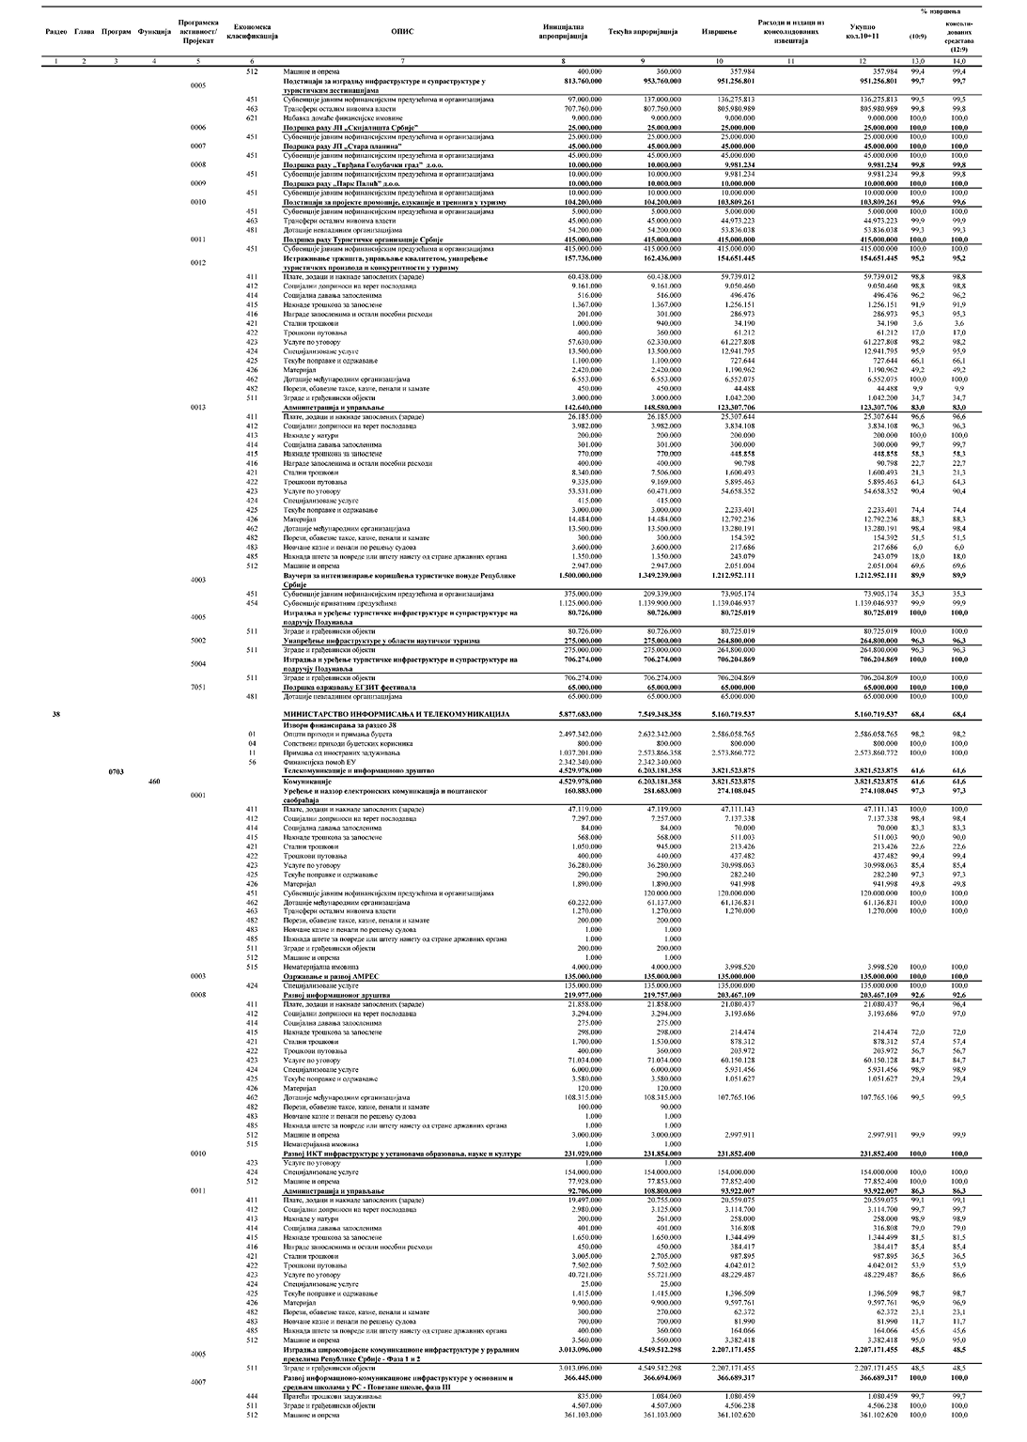
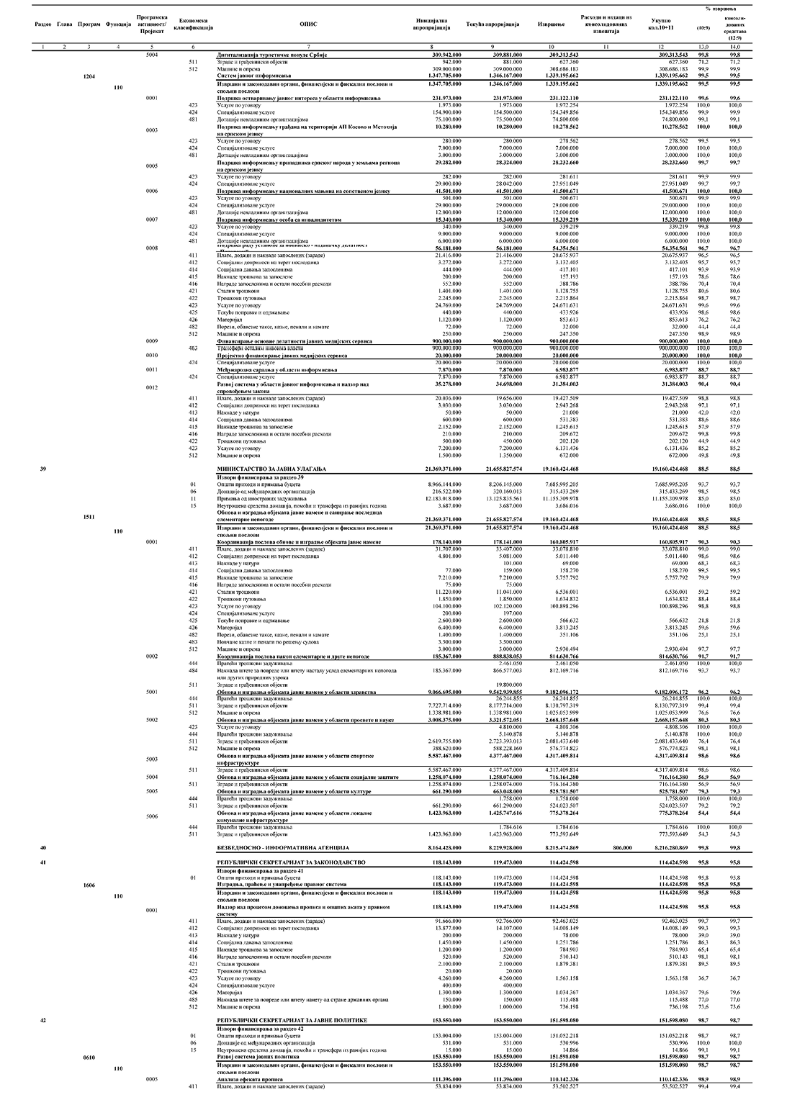
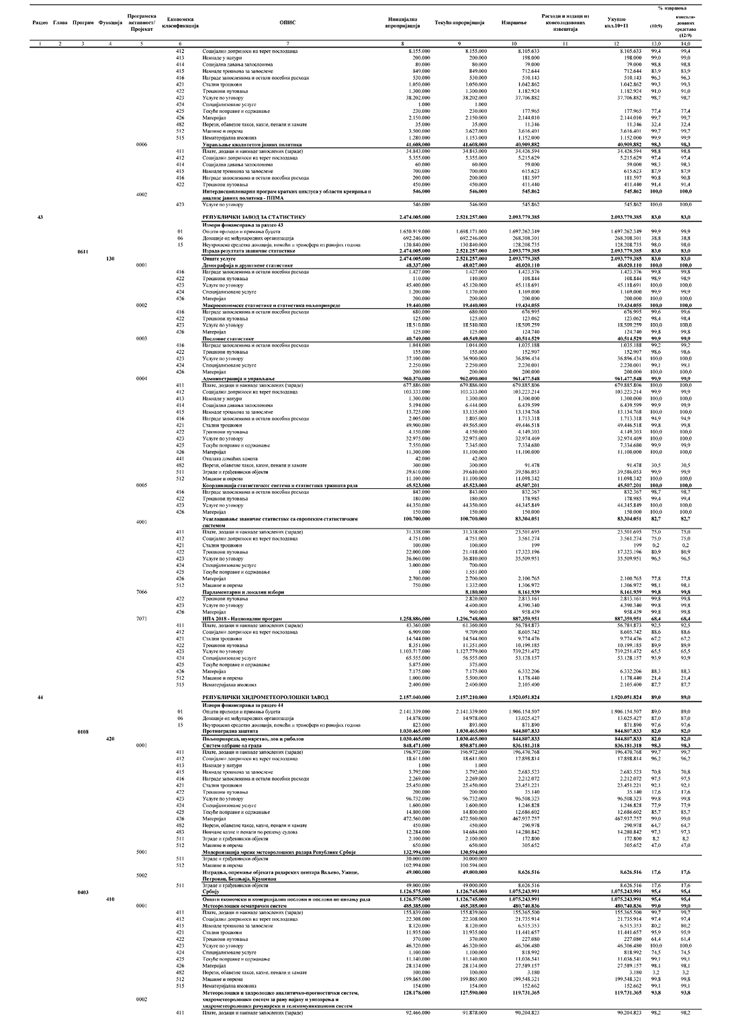
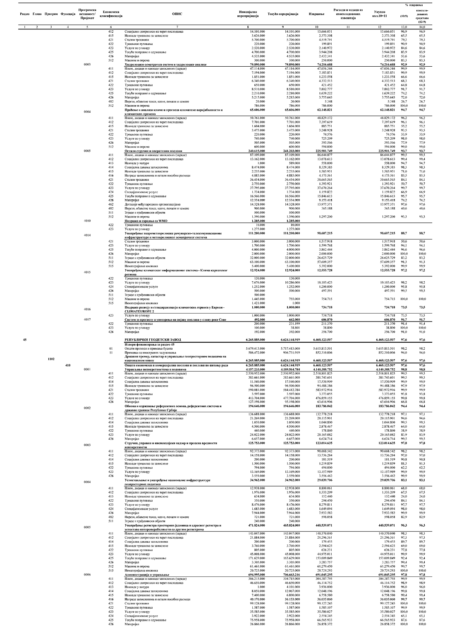
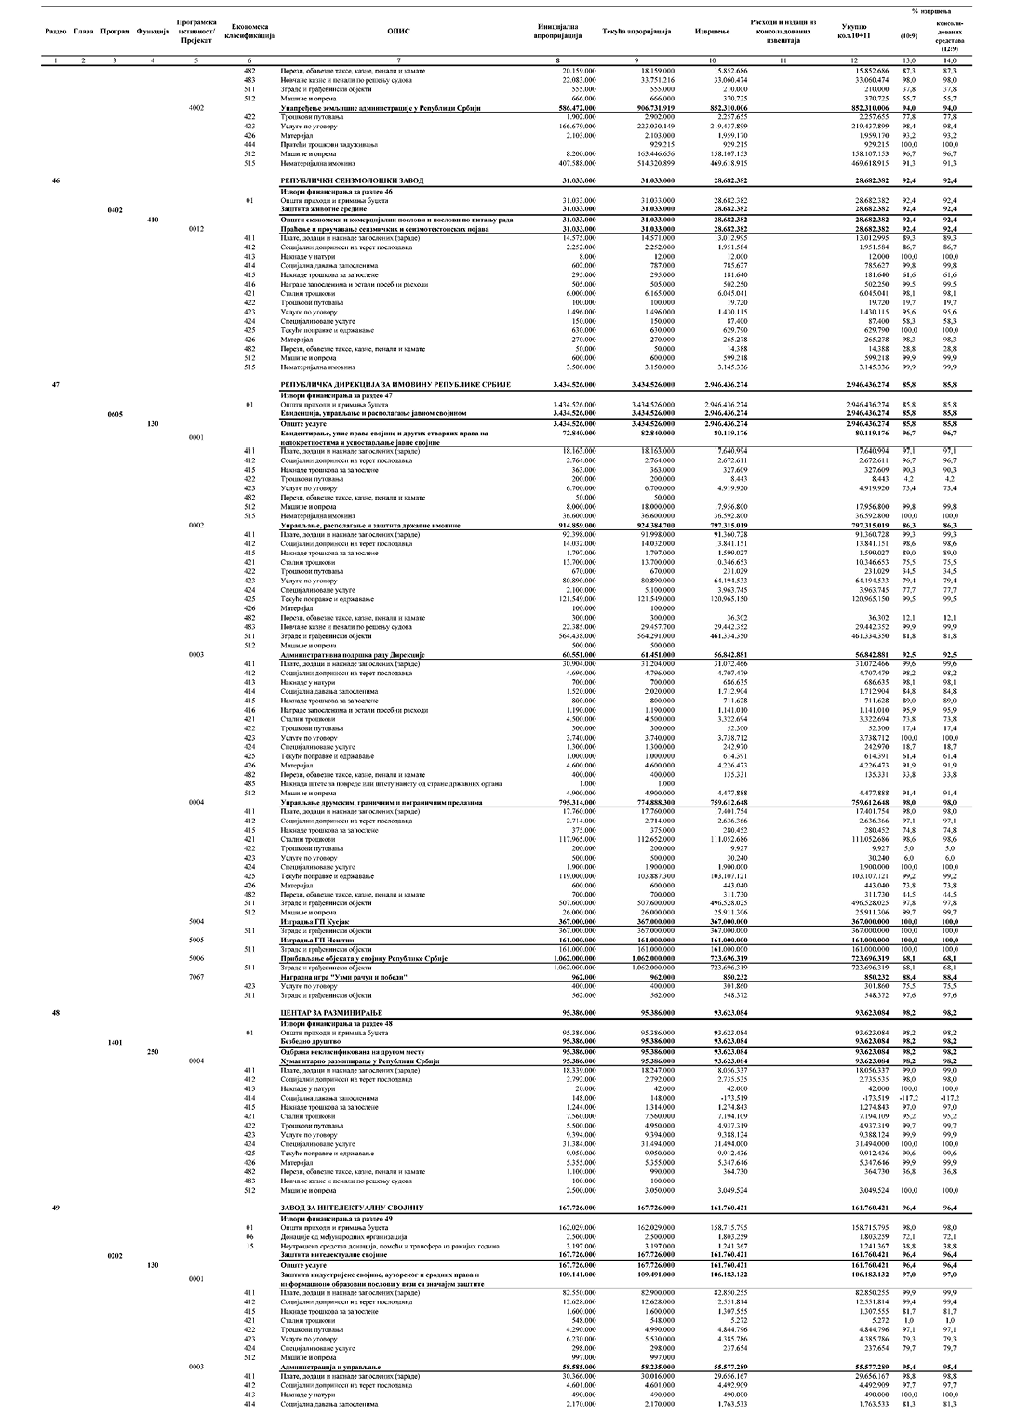
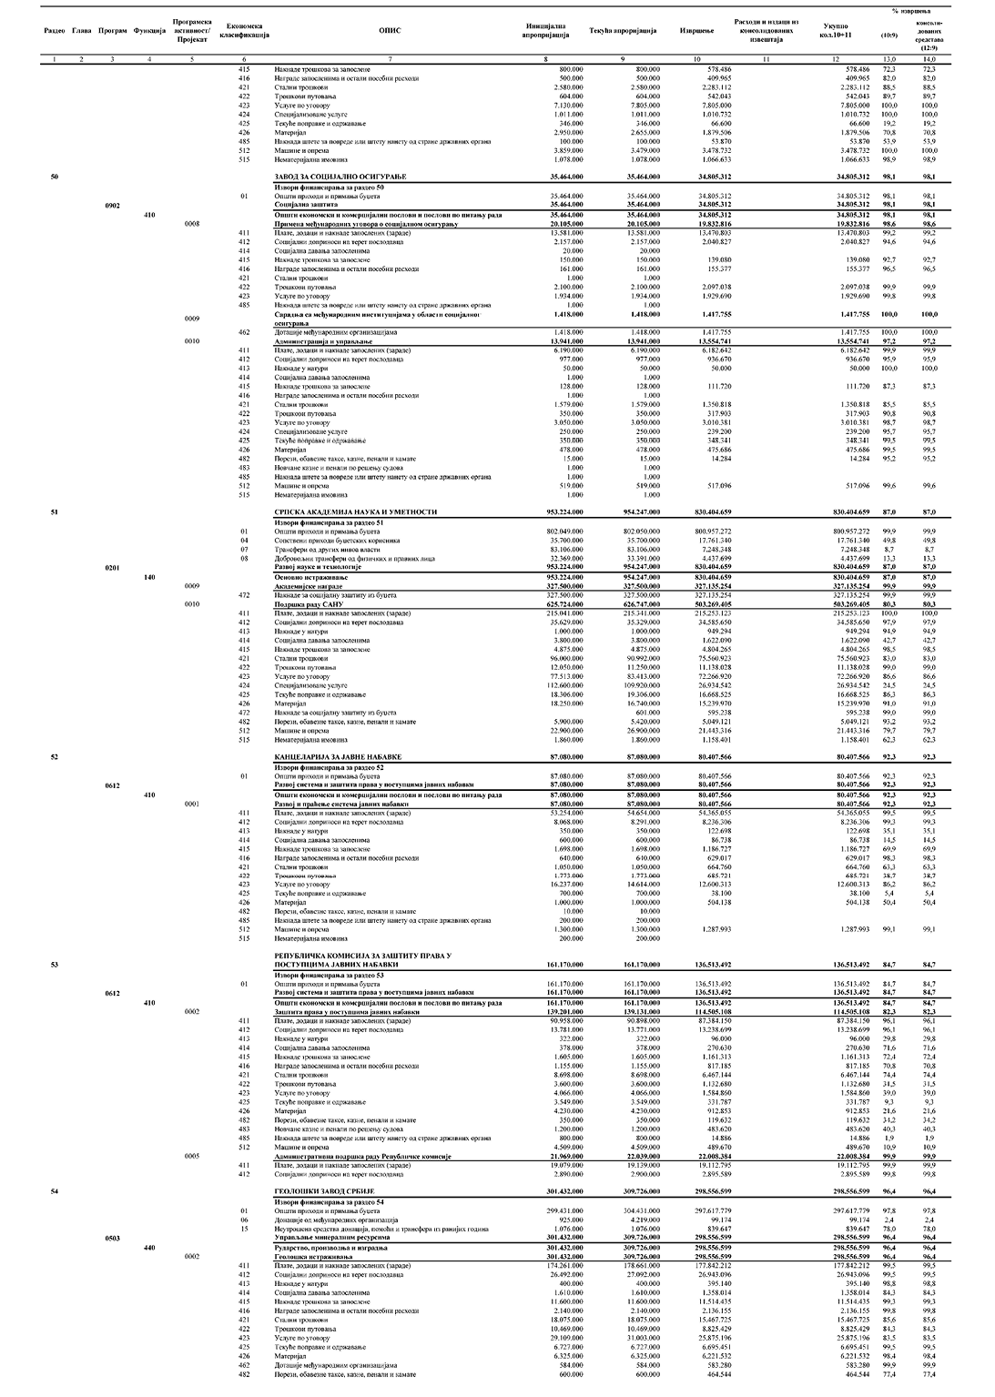
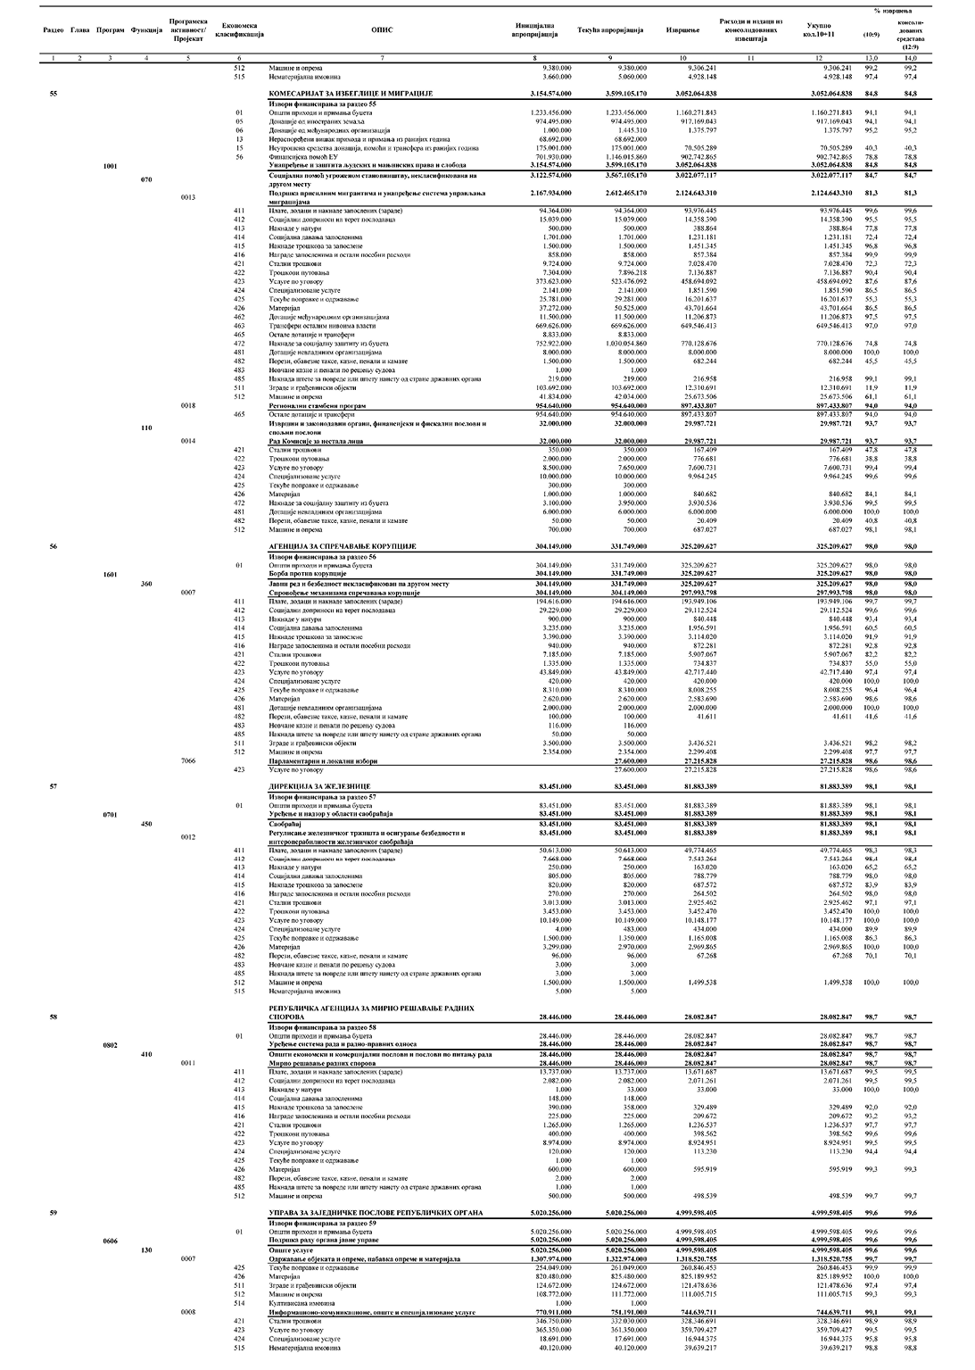
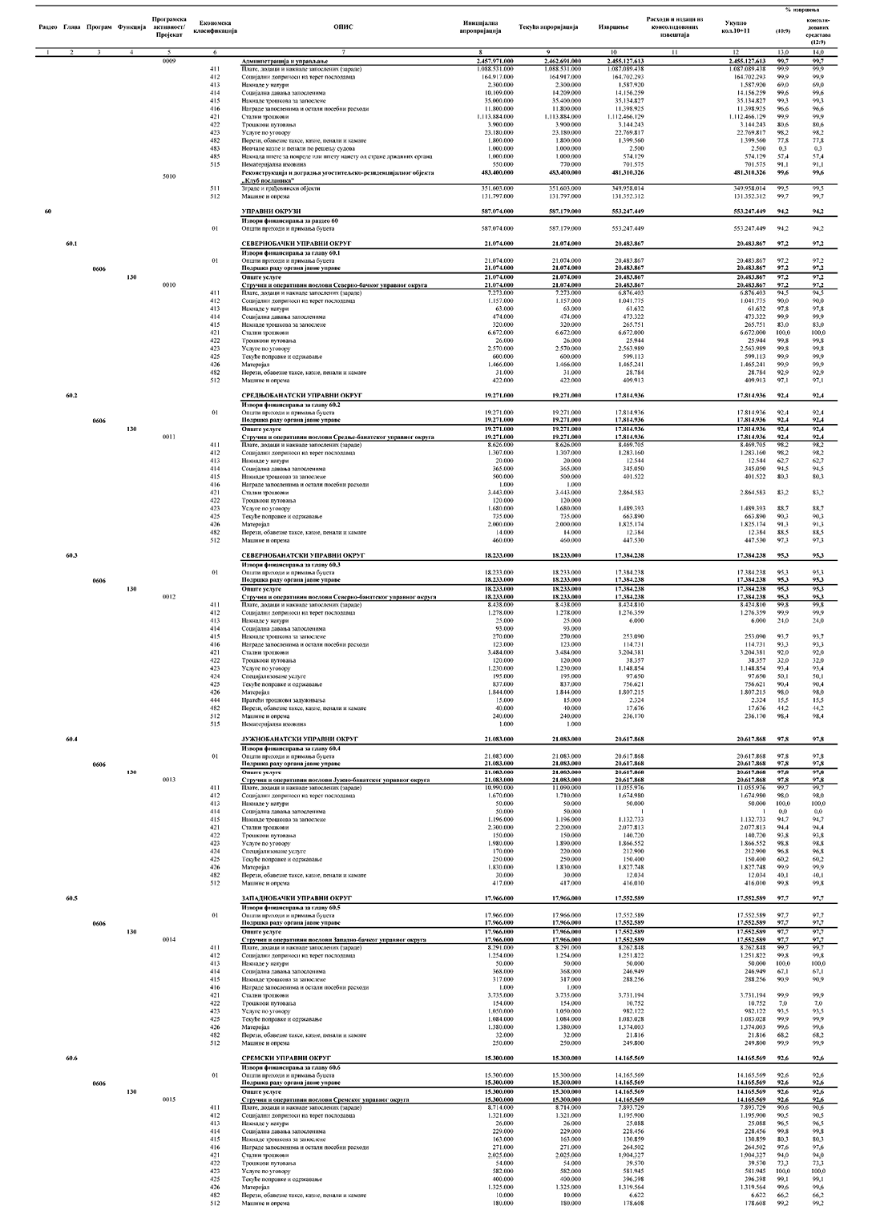
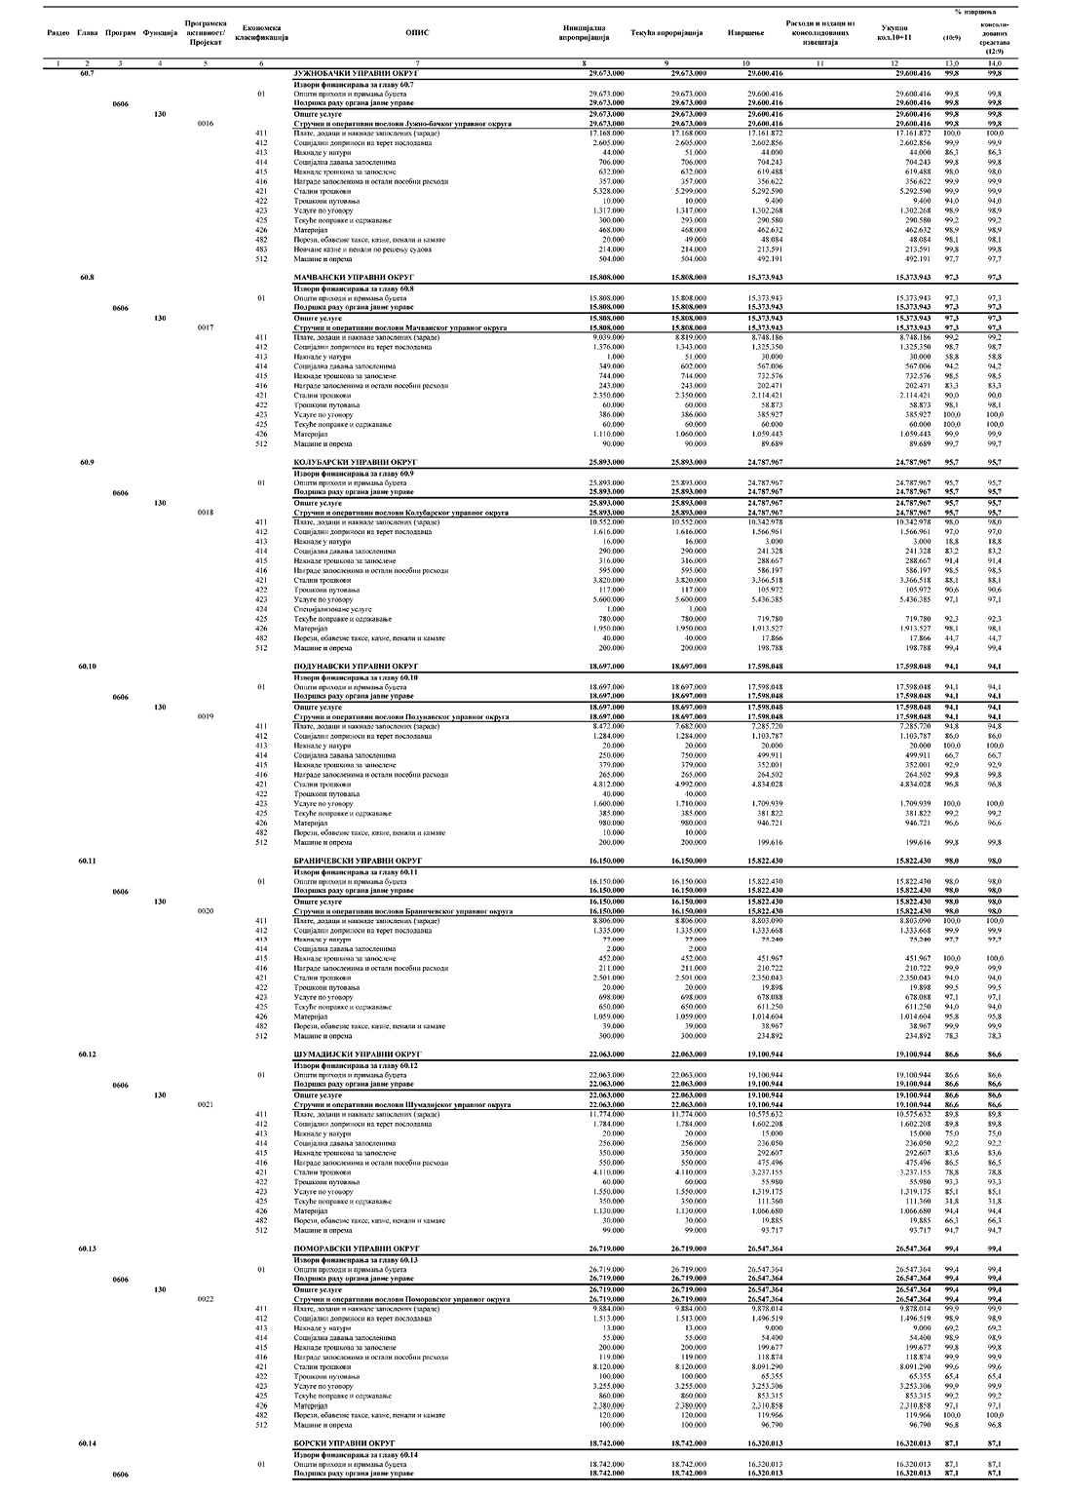
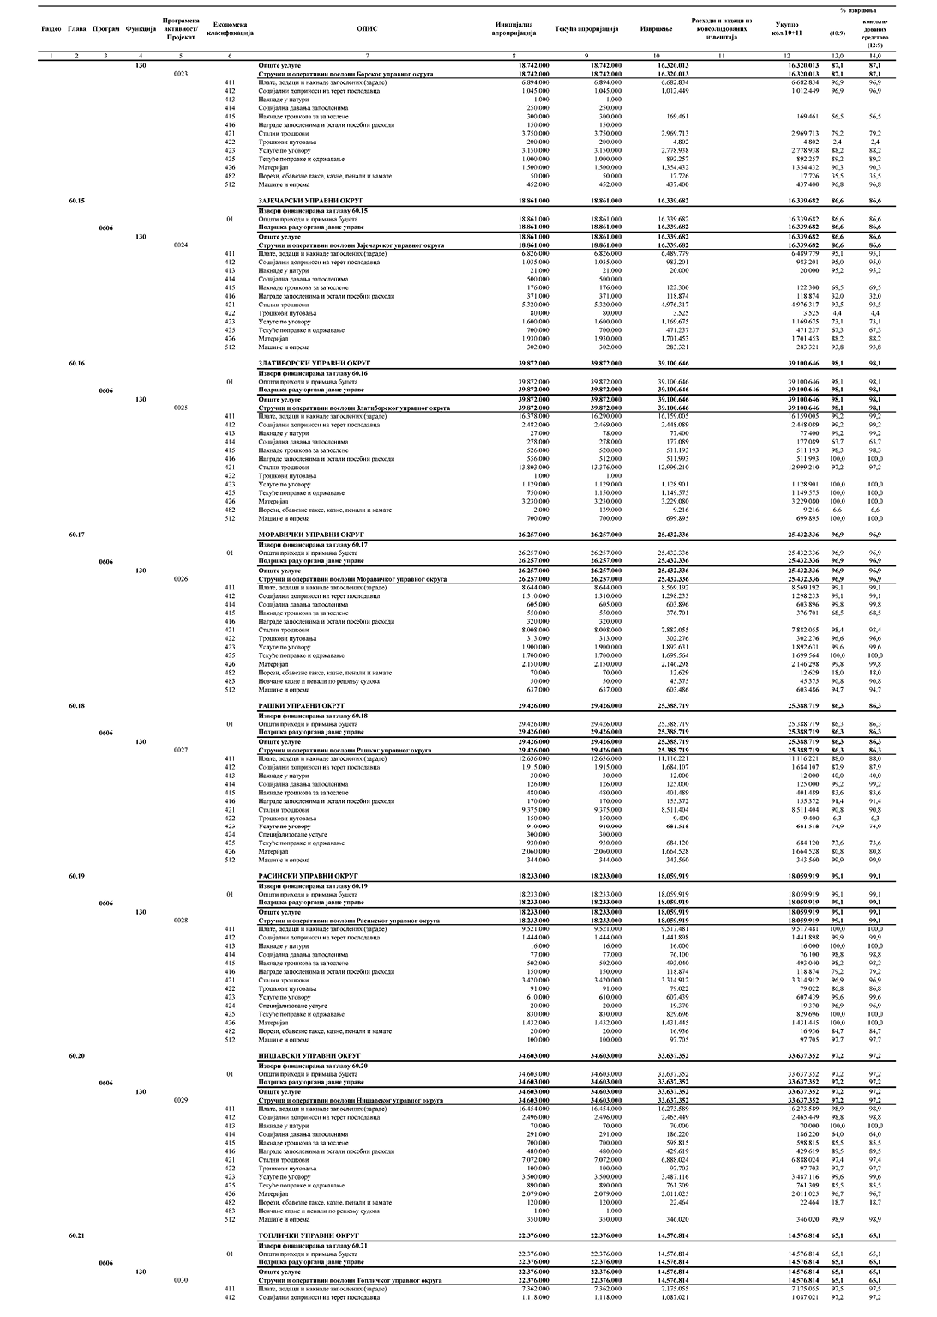
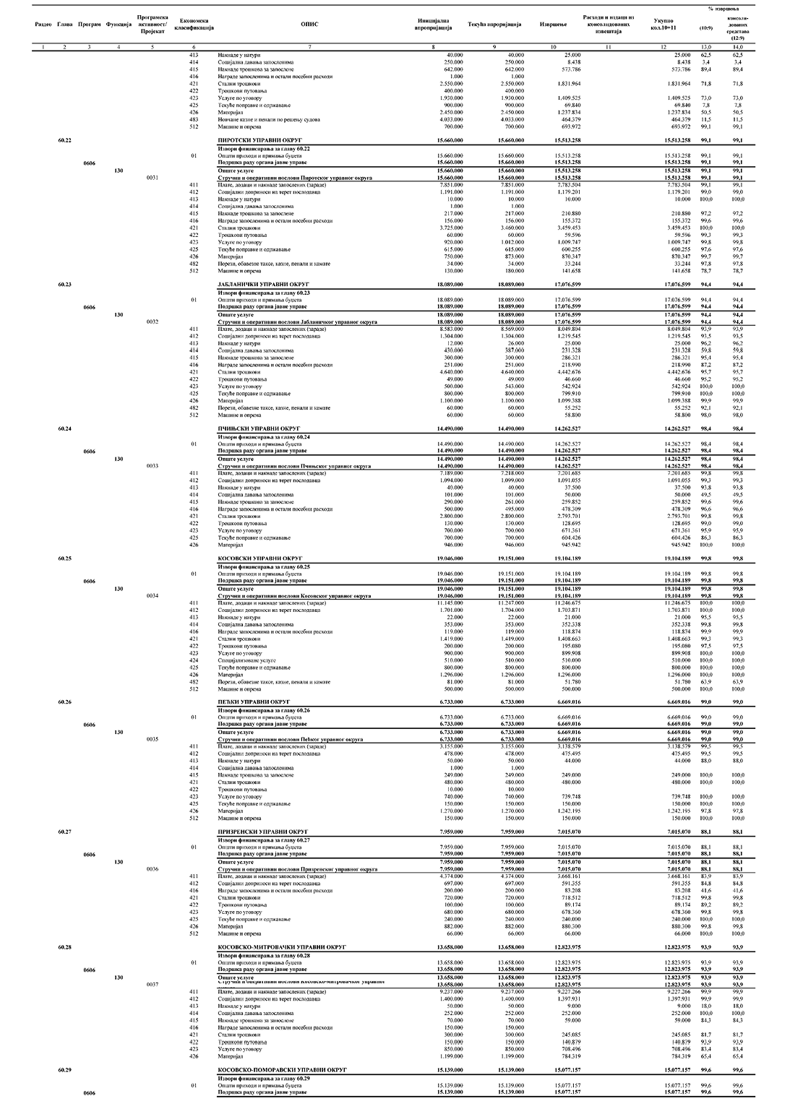
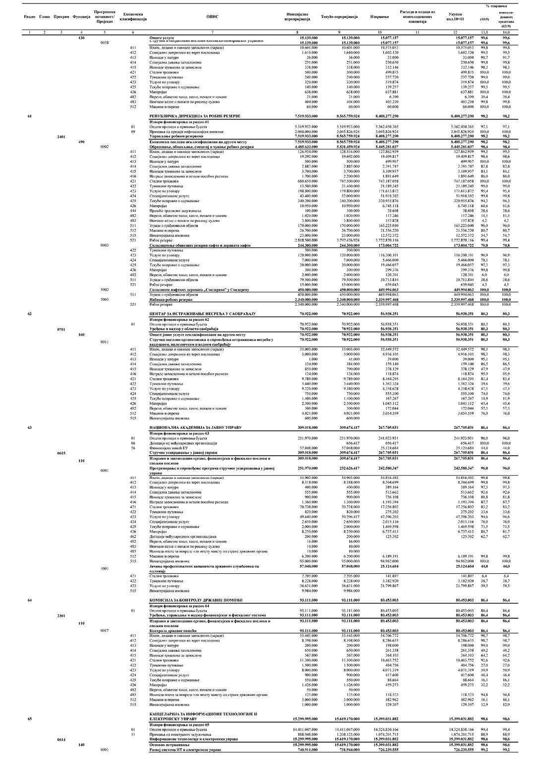
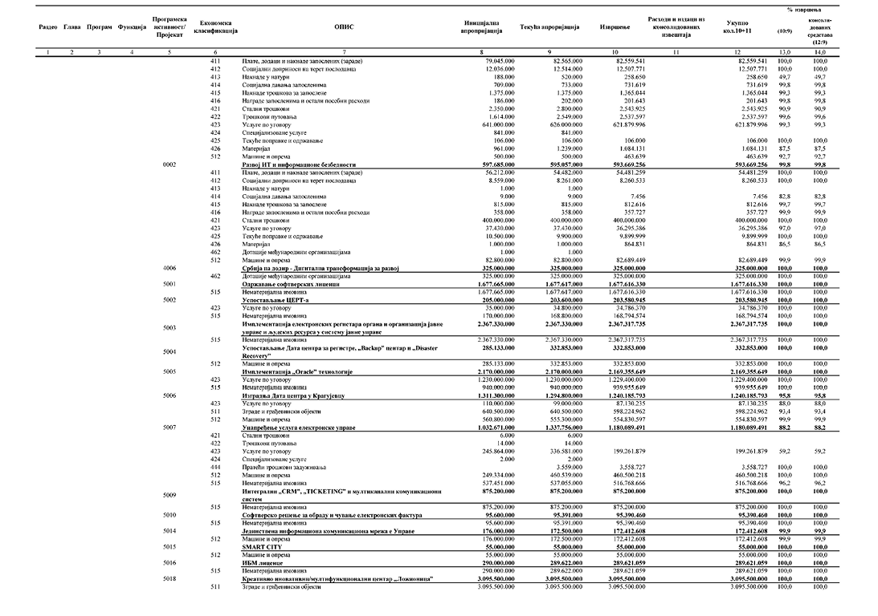
Члан 5.
Овај закон ступа на снагу осмог дана од дана објављивања у „Службеном гласнику Републике Србије”.

